Příloha II. - Strategie rozvoje regionálního školství

II. 1. Předškolní, základní, střední, vyšší odborné vzdělávání a přístup k terciárnímu vzdělávání

II.1.1 Předškolní vzdělávání
Vliv demografického vývoje na předškolní vzdělávání
Oblast předškolního vzdělávání je ovlivněna nárůstem počtu narozených dětí v nedávné minulosti. Postupný nárůst počtu dětí v mateřských školách je patrný již několik let. Tato tendence bude pokračovat až do roku 2013, kdy by mělo být dosaženo maximálního počtu dětí v mateřských školách. V tu dobu se již začne projevovat postupné snižování počtu narozených dětí, od svého maxima v roce 2008, kdy se narodilo takřka 120 tis. dětí, k hodnotám o cca 1 tis. dětí nižším každoročně. V roce 2013 bude mateřské školy v ČR navštěvovat cca 360 tis. dětí, což je o 60 tis. dětí více než v roce 2008.
Kapacitní nároky na nová místa v mateřských školách ovšem nebudou po ČR rozprostřeny pravidelně. Především v některých velkých městech a v jejich okolí mohou vznikat kapacitní nedostatky.
Důležitým faktorem, který má významný vliv na kapacitní potřeby v mateřských školách, je míra účasti jednotlivých věkových jednotek na výuce v těchto školách. Obvyklou věkovou skupinou navštěvující mateřské školy je věková skupina dětí 3-5letých. U dětí 5letých dosahuje míra jejich účasti dlouhodobě přes 90 %.
Zde je však potřeba podotknout, že se doposud příliš neprojevilo opatření, které zavedlo poslední ročník v mateřské škole jako bezplatný. Míra účasti věkově odpovídajících dětí se nikterak nezvyšuje, spíše se v posledních 4 letech snižovala. Míra účasti dětí 4 a 5letých zůstává stabilní již několik let.
Zásadním ovlivněním kapacitních potřeb je míra účasti dvou okrajových věkových skupin, a to věkové skupiny dětí starších 5let, a věkové skupiny dětí 2letých.

Graf č. 1 : Podíly dětí navštěvujících mateřskou školu z dané věkové skupiny (2000/01-2010/11)
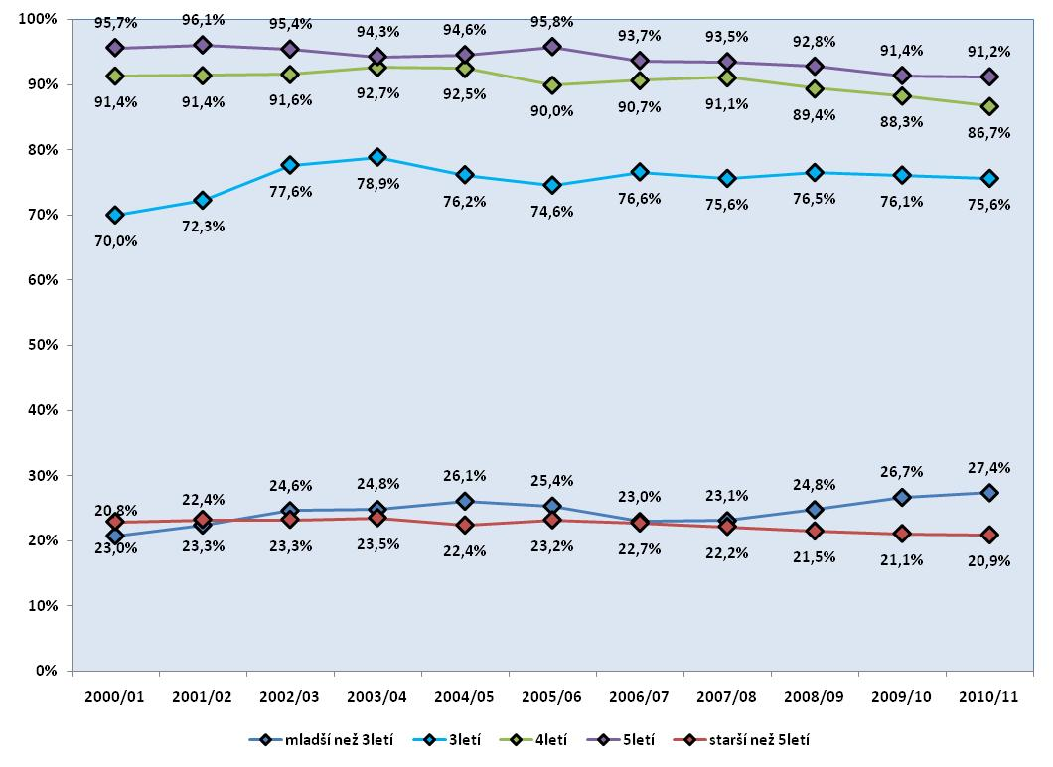

Zdroj dat: ÚIV a ČSÚ
Kvalitu předškolního vzdělávání ovlivňuje v některých lokalitách nedostatek míst v mateřských školách. Vliv státu je v tomto případě omezený, protože odpovědnost za zřizování mateřských škol mají obce a je třeba v tomto ohledu poukázat na nezastupitelný vliv obecních samospráv na uspokojování předpokládané potřeby umístění dětí v mateřských školách v souvislosti s územními plány daného území, zejména s plánovanou výstavbou nových bytových kapacit.

Obsah vzdělávání a jeho změny
V předškolním vzdělávání je v oblasti vzdělávacích dokumentů situace poměrně stabilizovaná. Z tematické zprávy ČŠI vyplývá, že v mateřských školách je dlouhodobě hodnocena na vysoké úrovni podpora individuálních potřeb dětí, témata výchovy ke zdraví a partnerská spolupráce především s rodiči dětí. V MŠ jsou nejčastěji využívány školní projekty, v nichž spolupracují rodiče dětí.
Negativní zjištění jsou většinou v těch oblastech, které jsou v souvislosti se zavedením vzdělávání podle RVP pro školy zcela nové – např. ze zpracování integrovaných bloků není zřejmé, jak se s nimi bude dále pracovat, neobsahují jasné vymezení okruhů činností a očekávaných výstupů. V konkrétním rozpracování systému hodnocení chybí časový plán, není jasně stanovena odpovědnost zúčastněných.

II.1.2 Základní vzdělávání a povinná školní docházka
Vliv demografického vývoje na základní vzdělávání
Současný populační nárůst, znatelný především v oblasti předškolního vzdělávání, ovlivní i oblast vzdělávání základního. Od roku 2007 je patrný celkový nárůst počtu žáků na 1. stupni ZŠ, který po mnoha letech obrátil opačný trend, tedy celkového úbytku počtu těchto žáků. Tento trend bude kontinuálně pokračovat až do roku 2017, kdy počet žáků na 1. stupni ZŠ převýší současný stav o více než 100 tis. žáků. Na 2. stupni ZŠ jsme svědky obdobného trendu až od roku 2011.
Počet dětí nastupujících do 1. ročníku ZŠ se bude postupně navyšovat až do roku 2014, kdy nastoupí populačně nejsilnější ročník, tedy děti narozené v roce 2008. I v roce 2020 bude počet takovýchto žáků zásadním způsobem převyšovat současný stav (o cca 10 tis. žáků).

Graf č. 2: Předpokládaný vývoj struktury žáků plnících PŠD (2005/06-2020/21)
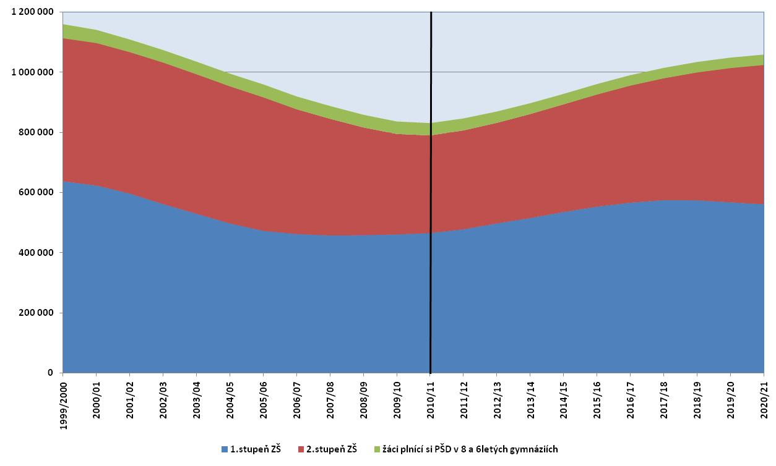

Pozn.: PŠD si plní rovněž žáci 8letého oboru konzervatoří tanec, jejich počet je však zanedbatelný, tudíž v grafu nezaregistrovatelný
Základní vzdělávání a nižší ročníky 6 a 8letých gymnázií
Závažným problémem základního vzdělávání je bezpochyby nadále se zvyšující podíl žáků, kteří v průběhu povinné školní docházky odchází do 6 a 8letých gymnázií. Další odliv žáků s lepšími studijními výsledky ze ZŠ do těchto gymnázií by nadále kvalitativně prohloubil diferenciaci mezi těmito typy škol. Zmiňovaný podíl dosahuje více než 12 % ze žáků příslušných ročníků ZŠ. Potenciálně se dá ale předpokládat, že při nárůstu počtu žáků na druhém stupni ZŠ a při výraznějším zásahu krajů (viz kap. Optimalizace nabídky vzdělávání) se bude tento podíl postupně snižovat až k celorepublikovým 5-10 %, a to v roce 2015. To ovšem pouze za předpokladu zachování anebo snížení současných počtů přijímaných do tohoto typu škol.

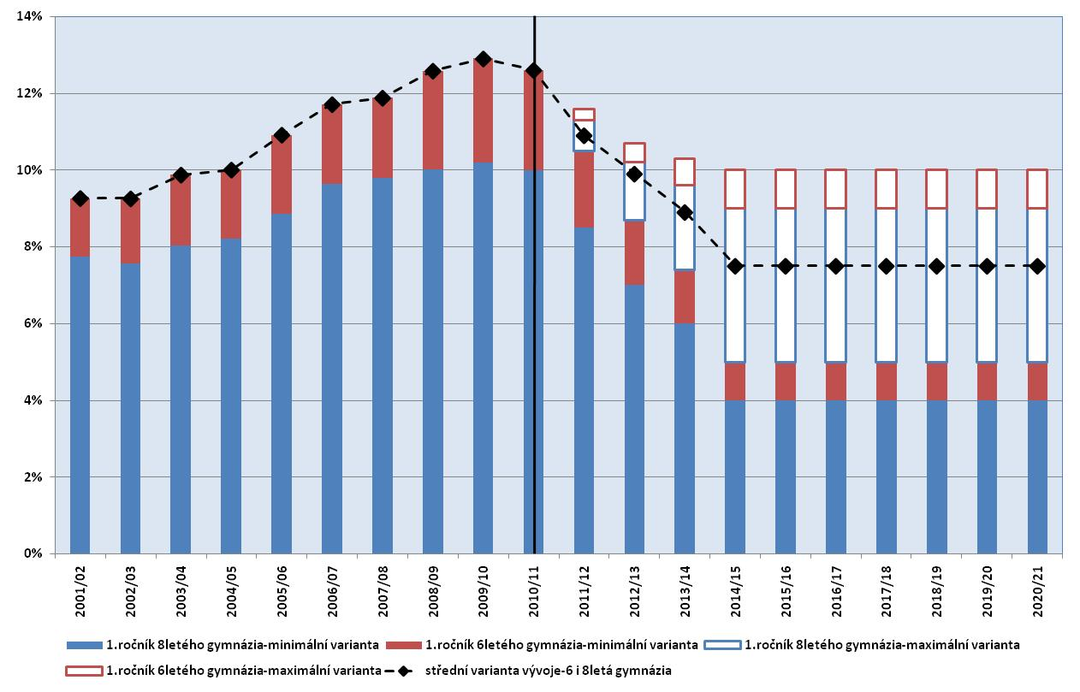
Graf č. 3: Podíl žáků nastupujících do 1. ročníků 6 a 8letých gymnázií z odpovídajících ročníků ZŠ* (2001/02-2020/21) – redukovaný vývoj
Pozn.: * pro 1. ročník 8letého gymnázia 5. ročník ZŠ předchozího roku, pro 1. ročník 6letého gymnázia 7. ročník ZŠ předchozího roku

Obsah vzdělávání a jeho změny
Základní vzdělávání prošlo z hlediska stanovování obsahu vzdělávání za poslední období významnou změnou. Rámcové a školní vzdělávací programy vymezily základní rámec pro výuku a z výsledků realizovaných šetření ve školním roce 2008/09 vyplývá, že pozitivním trendem je nárůst zjištěných inovací v obsahu základního vzdělávání, ale současně však lze na základě dosavadních zjištění usuzovat, že problémy jsou (přes úsilí zainteresovaných ústavů) v efektivní podpoře při vzniku ŠVP a jeho realizaci – materiálového, organizačního nebo personálního charakteru. Metodickou podporu potřebují ZŠ především pro práci s průřezovými tématy RVP ZV a pro dopracování učebních plánů.
Podle některých dalších doporučení by bylo účelné zavést do kurikulárních materiálů evaluační standardy, a to případně i na úrovni ročníkových výstupů (samozřejmě s ohledem na možnost přiměřené profilace ZŠ). V dalším období by měl být opět kladen důraz na učivo (na jeho závaznost), na zvýšení prostupnosti mezi školami, kvalitní profesní přípravu učitelů a podporu oborových didaktik.
Negativně vyznívají pro český vzdělávací systém na úrovni základních a středních škol výsledky mezinárodních porovnání, PISA, TIMSS, kterých se Česká republika účastnila. Z dále uváděných grafů vyplývá v porovnání výsledků za posledních 7 let dlouhodobé zhoršování výsledků prakticky ve všech oblastech. I když tyto výsledky jsou uváděny za období před kurikulární reformou, je třeba s faktem, že naši žáci zejména v základním vzdělávání nedosahují výsledků svých vrstevníků před deseti až patnácti lety, počítat při formování obsahu učiva ve vzdělávacích programech, na úrovni školy také při volbě efektivnějších výukových technologií.
Současně je důležité, aby se přihlédlo k těmto aspektům i při dalším vzdělávání učitelů.

Graf č. 4: PISA – hodnocení ČR v čtenářské,
matematické a přírodovědné gramotnosti
(2000, 2003, 2006, 2009)
Graf č. 5: Hodnocení ČR v šetření TIMSS (1995, 1999, 2007) (Pozn.: Žáci 4. ročníků se v roce 1999 šetření neúčastnili)

Na nepříznivou situaci (zejména z hlediska trendu výsledků) v základním vzdělávání již upozornily výsledky v hlavním mezinárodním šetření TIMSS na jaře 2007. I když v přírodních vědách dosáhli žáci 4. i 8. ročníků ZŠ obou ročníků nadprůměrných výsledků, v matematice dosáhli žáci 4. ročníků podprůměrných a žáci 8. ročníků jen průměrných výsledků. V porovnání s předchozím šetřením se průměrné výsledky žáků 4. ročníků statisticky významně zhoršily v obou oblastech, výsledky žáků 8. ročníků se v přírodních vědách nezměnily, v matematice však došlo ke zhoršení. Podrobné informace viz www.uiv.cz.

Z výše uvedených skutečností lze dovodit, že přes některé pozitivní efekty, které realizace kurikulární reformy sebou přináší ve svobodnějším přístupu škol k obsahu vzdělávání, je nutné v následujícím období vyřešit problémy, které reformu také doprovázejí.
Individualita každého školního programu v základním vzdělávání je překážkou, kterou musí žáci základní školy překonávat při stěhování, a může působit problémy při vydávání učebnic. Navíc řada škol nemá školní vzdělávací program v souladu s vydanými RVP.
V řadě případů školy i jednotlivci, kteří nejsou ztotožněni se změnami, poukazují na malou motivaci učitelů a veřejnosti pro změny, velkou zátěž učitelů při přípravě ŠVP, opožděné vzdělávání k tvorbě ŠVP. Negativně je také hodnocena skutečnost, že školám nebyly zaslány peníze na tvorbu vlastních školních vzdělávacích programů. Ukazuje se, že i nadále je potřeba vzdělávat učitele především v oblasti didaktických dovedností, průřezových témat, v tématech vlastního hodnocení škol a žáků.

Pravidelné zjišťování výsledků vzdělávání žáků v 5. a 9. ročnících základních škol
Projekty zjišťování výsledků vzdělávání žáků 5. a 9. ročníků ZŠ byly realizovány již od roku 2005. V letech 2005 a 2006 se zjišťování výsledků uskutečnilo v omezeném rozsahu (2005 – v Karlovarském kraji, 2006 – v Karlovarském, Libereckém kraji a kraji Vysočina). V roce 2007 byl projekt realizován naposledy a zúčastnily se všechny kraje. Projekty byly financovány MŠMT a kraji. Výsledky vzdělávání byly ověřovány prostřednictvím testů zaměřených na zjišťování dovedností v českém jazyce, matematických dovedností a obecných dovedností.
Počty přihlášených a zúčastněných škol a žáků na zjišťování výsledků 9. ročníků jsou uvedeny v následujících grafech.

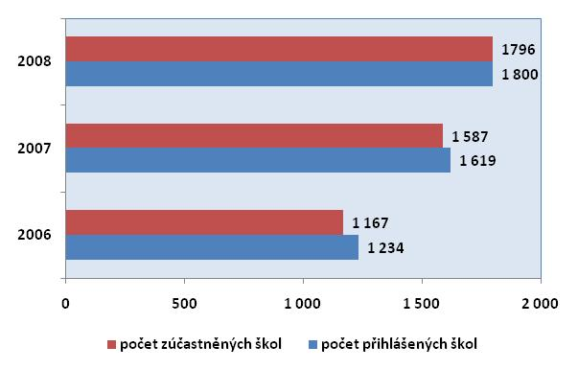
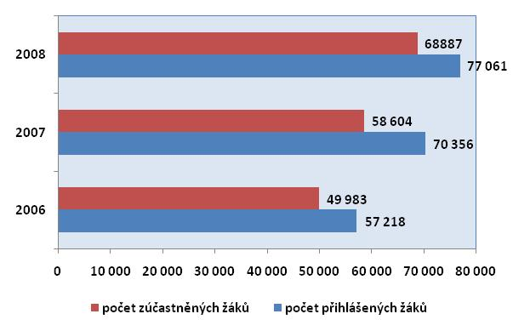
Graf č. 6: Počty přihlášených/zúčastněných škol Graf č. 7: Počty přihlášených/zúčastněných žáků včetně žáků se SVP
Zdroj dat: CZVV

Podrobnější informace jsou uvedeny na http://www.cermat.cz/.

Vlastní hodnocení škol
Od roku 2007 byl na podporu škol v jejich autoevaluačních procesech připravován IPn „Autoevaluace – Vytváření systému a podpora škol v oblasti vlastního hodnocení“ (Cesta ke kvalitě), projekt byl zahájen v roce 2009. Cílem projektu je podpořit školy v jejich sebehodnocení, nabídnout jim komplexní metodickou podporu, školení, možnost setkávání a příležitost vzájemně si předat zkušenosti. Projekt nabízí školám komplexní teoretickou metodologickou základnu pro provádění vlastního hodnocení a vhodné propojení vlastního hodnocení školy k externí evaluaci ve spolupráci s ČŠI a zástupci zřizovatelů. Bližší a aktuální informace jsou na http://www.nuov.cz/ae.
Pro další období bude vlastní hodnocení školami, které je nyní vyžadováno zákonem č. 561/2004 Sb., podkladovým materiálem pro zpracování části výroční zprávy školy.

Zjišťování úrovně vzdělávání v ČR v mezinárodním srovnání
Výsledky výzkumu PISA ukázaly, že v testu čtenářské gramotnosti dosáhli čeští žáci pouze podprůměrných výsledků, a ČR je jednou z pěti zemí OECD, ve kterých došlo od roku 2000 k významnému zhoršení výsledků. V matematické a přírodovědné části byly výsledky českých žáků průměrné. V matematické části se však v období od roku 2003 do roku 2009 zhoršily nejvíce ze všech zemí, v přírodovědné části doznaly výsledky českých žáků od roku 2006 druhého největšího zhoršení mezi zúčastněnými zeměmi. Podrobné informace viz www.uiv.cz.
V souladu s mezinárodním harmonogramem projektu byly v roce 2010 provedeny přípravné práce pro hlavní šetření OECD PISA 2012 zaměřeného na matematickou gramotnost.
Od roku 2009 probíhají přípravné práce pro hlavní výzkum TIMSS v roce 2011 (5. cyklus), uskutečnilo se pilotní šetření (2010). V tomto cyklu se v ČR budou testovat pouze žáci 4. ročníku, zveřejnění výsledků je plánováno na prosinec 2012.
Mezinárodní projekt INES (Indicators of Education Systems) přispívá ke kvalitě, rozsahu a aktuálnosti údajů, jež se týkají oblasti vzdělávání. Výsledky projektu jsou od roku 2005 každoročně zveřejňovány v publikaci „České školství v mezinárodním srovnání“, která obsahuje nejdůležitější indikátory a informace z publikace „Education at a Glance“..
V roce 2009 proběhlo v ČR hlavní šetření mezinárodního výzkumu ICCS (Mezinárodní studie občanské výchovy), testování se zúčastnili žáci 8. ročníků ZŠ a odpovídajících ročníků 6 a 8letých gymnázií. Mezinárodní zpráva (včetně regionálních zpráv) byla vydána v červnu 2010.
Veškeré zveřejněné výsledky projektů mají sloužit jako podklad pro formování vzdělávací politiky a pro ověřování dopadů provedených změn. Kromě orgánů státní správy je nezbytné do tohoto procesu zahrnout také ostatní instituce působící ve školství, zejména ČŠI.

II.1.3 Střední vzdělávání

Vliv demografického vývoje na oblast středního vzdělávání
V následujících několika letech se oblast středního školství ocitne v historicky nejvýraznějším demografickém propadu. Zatímco oblast základního školství již začíná pociťovat nástup silných populačních ročníků z počátku století, střední školství pocítí naopak zásadní propad počtu nově nastupujících žáků. Od školního roku 2006/07, kdy nastupovalo do 1. ročníku SŠ cca 140 tis. nových žáků (denní forma vzdělávání, bez nástavbového a zkráceného studia), se tento počet žáků neustále snižuje na současných cca 110 tis. žáků. Zásadní propad ovšem nastane v následujících letech, kdy počet žáků klesne pod hranici 100 tis. nových žáků a pod touto hranicí se udrží až do roku 2017.
Demografický propad se nevyhne žádnému z krajů ČR. Lépe mu ovšem budou čelit kraje, které jsou přirozenými centry migrace v rámci ČR, tedy Praha, některé oblasti Středočeského kraje a kraje Jihomoravského (především Brno a okolí). Naopak kraj Moravskoslezský bude čelit výrazně největšímu propadu v této věkové skupině.

Graf č. 8 : Vývoj počtu osob ve věku 15-19 let v krajích ČR (2009-2020)
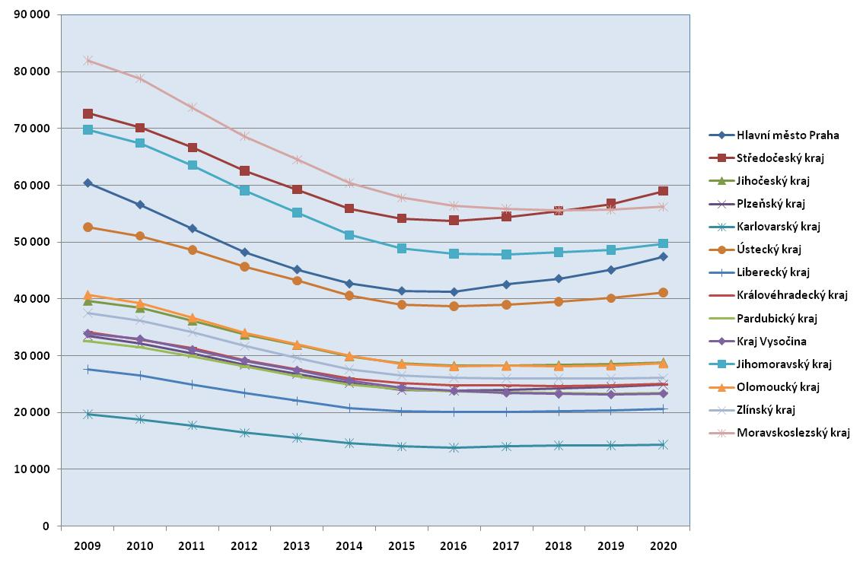
Pozn.: Data vždy k 1. 1. příslušného roku (rok 2010 – skutečnost). Do prognózy není započítána migrace
Zdroj dat: ČSÚ

Prognózu vývoje počtu žáků ke vzdělávání ve středních školách naznačuje následující graf, ze kterého vyplývá, že počet nově přijímaných žáků do 1. ročníků středních škol se prakticky skokově sníží v následujících dvou až třech letech cca o jednu pětinu.

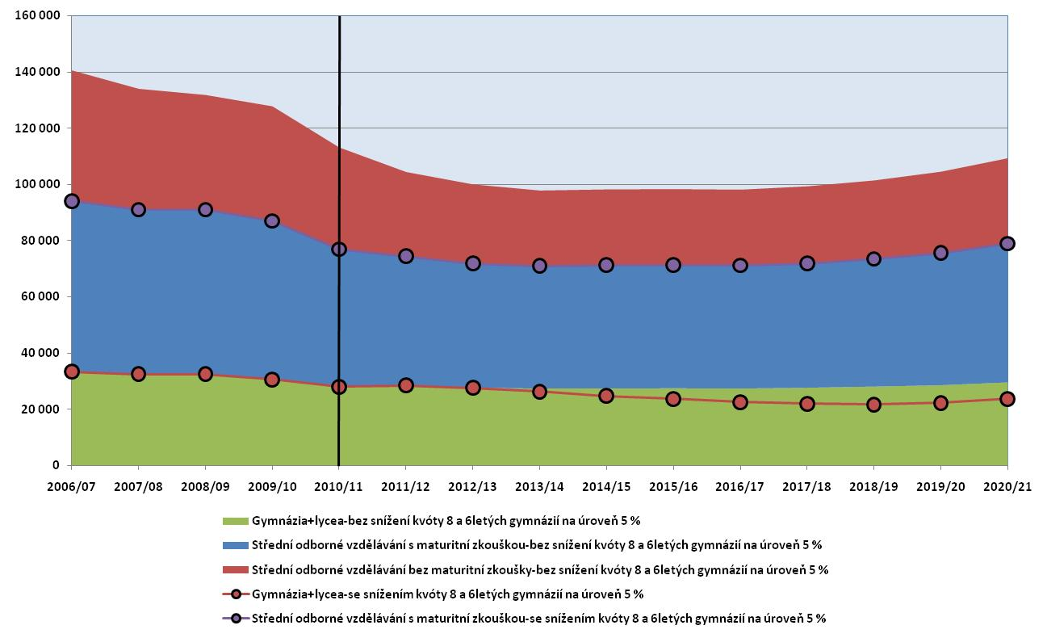
Graf č. 9: Počet nově přijatých do 1. ročníků SŠ v letech 2006/07-2020/21 (bez nástavbového studia)
Značný vliv demografického propadu, ale také dalších faktorů (například nové maturitní zkoušky) se očekává v nástavbovém studiu.
Obory nástavbového studia jsou v tuto chvíli poskytovány celkem na 431 školách v ČR. Nástavbové studium se jeví jako vhodný doplněk pro žáky, kteří se po absolvování učebního oboru rozhodli i nadále pokračovat ve svém studiu a doplnit si kvalifikaci o maturitní zkoušku. V posledních letech míří do těchto oborů skupina žáků, kteří ve značném počtu své studium nedokončí. V kontextu „nové státní maturity“ se dá očekávat, že se příslušný podíl neúspěšných ještě výrazně zvýší.

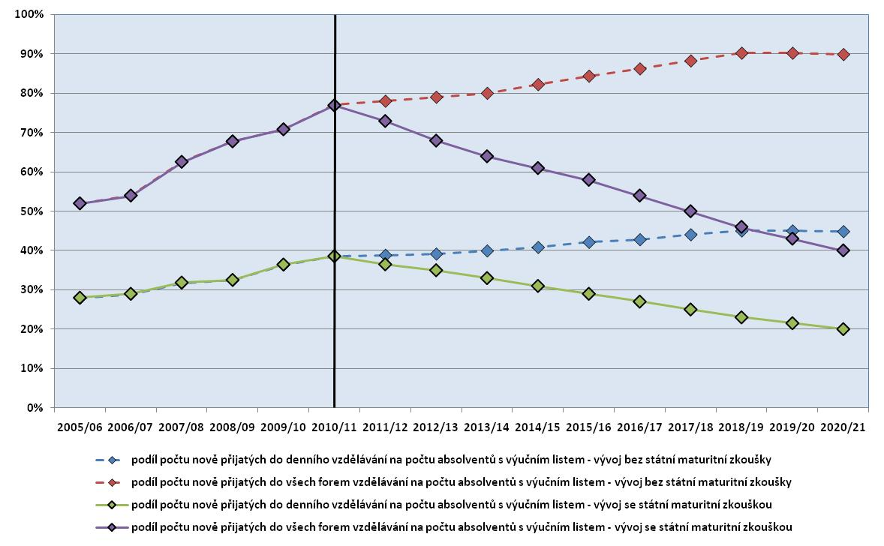
Graf č. 10: Varianty vývoje podílů nově přijatých žáků nástavbového studia na absolventech s výučním listem (2005/06-2020/21)
Pozn.: graf nerozlišuje nově přijaté žáky nástavbového studia z hlediska doby absolvování oboru středního vzdělávání poskytujícího vzdělání s výučním listem. Nejedná se tudíž pouze o tzv. čerstvé absolventy. Neplatí tedy přímá návaznost mezi absolventy a nově přijatými.

Očekává se, že nově zaváděná maturitní zkouška ovlivní budoucí volbu oboru vzdělání uchazečů, a to nejen vzdělávání v nástavbovém studiu. S předpokládaným navýšením neúspěšných absolventů při konání nové maturitní zkoušky se dá předpokládat postupný odklon některých uchazečů spíše k nematuritním oborům vzdělání.

Obsah vzdělávání a jeho změny
Změna obsahu vzdělávání v oblasti středních škol byla doprovázena zásadními změnami ve struktuře oborů, jejichž počet byl poměrně výrazně redukován. Podle vytvořených školních vzdělávacích programů se začalo v roce 2009 vyučovat 75% žáků prvních ročníků středních škol (čtyřletá gymnázia a část odborných škol), v mnoha dalších pak tyto programy pedagogické sbory začaly vytvářet.
Tematická zpráva ČŠI hodnotila soulad dokumentů ŠVP a RVP ve středním vzdělávání v gymnáziích:
- K silným stránkám ŠVP ve čtyřletých gymnáziích a ve vyšším stupni 6 a 8letých gymnázií patří zpracování profilu absolventa a dobré vymezení strategických priorit školy. Vysoké hodnocení mají i ve schopnosti aktivní spolupráci s partnery a zabezpečení výuky mimořádně nadaných žáků. Gymnázia ve svých ŠVP dobře zpracovala zapojení do dlouhodobých projektů a mezinárodní spolupráci.
- Ke slabým stránkám ŠVP ve čtyřletých gymnáziích a ve vyšším stupni 6 a 8letých gymnázií patří zabezpečení výuky žáků se sociálním a zdravotním znevýhodněním, rámcové stanovení vzdělávacího obsahu předmětů. Vymezení očekávaných výstupů ŠVP není plně v souladu s RVP, v rozpracování průřezových témat chybí konkretizace námětů a činností v ročníku.
Podle realizovaného výzkumu OECD výsledky a kvalita výuky v tříletých učebních programech nedosahují úrovně, která je ve čtyřletých všeobecně vzdělávacích a odborných studijních programech a je potřeba zlepšit výuku a systematicky hodnotit kvalitu všeobecného vzdělávání v programech odborného vzdělávání a přípravy.

Reforma maturitní zkoušky
Příprava nové maturitní zkoušky byla několikrát ovlivněna změnami školského zákona, které oddálily zahájení její reformy. Novela školského zákona z roku 2007 posunula zahájení reformy maturitní zkoušky na rok 2010 a rozložila ji na období 2010–2012. Nová maturitní zkouška bude mít v povinné části společné zkoušky dvě úrovně obtížnosti, základní a vyšší, z nichž si mohou žáci volit. Klíčovou součástí přípravy nové maturitní zkoušky byla generální zkouška její společné části.
Maturitní generálky se v říjnu 2010 zúčastnilo 1 278 škol (96 %) s 93 882 žáky (94 %). Na základě výsledků maturitní generálky je možné určit, jaké oblasti středního školství budou pravděpodobně výrazně postiženy vysokou koncentrovanou neúspěšností při zavádění státních maturit.
Podrobnější informace jsou zveřejněny na http://www.cermat.cz/ a www.novamaturita.cz.
Tab. č. 1: Účast škol a žáků na nové závěrečné zkoušce

2004/2005 | 80 škol | 112 oborů | 2 500 žáků
2005/2006 | 135 škol | 212 oborů | 6 014 žáků
2006/2007 | 198 škol | 530 oborů | 10 000 žáků
2007/2008 | 247 škol | 687 oborů | 18 000 žáků
2008/2009 | 247 škol | 687 oborů | 18 000 žáků
2009/2010 | 368 škol | 1331 oborů | 21 024 žáků
2010/2011 | 407 škol | 1625 oborů | 22 724 žáků

Reforma závěrečné zkoušky
MŠMT postupně realizuje reformu závěrečné zkoušky, která má zvýšit kvalitu vzdělávání žáků v oborech vzdělání s výučním listem. Od roku 2005 probíhá reforma prostřednictvím řešení projektů podporovaných Evropským sociálním fondem: Kvalita I (2005-2008) a Nová závěrečná zkouška (2009-2012).
Podstatou nové závěrečné zkoušky je jednotné zadání pro určitý obor vzdělání, na jehož vývoji spolupracují učitelé odborných škol se zástupci zaměstnavatelů. Sjednocování požadavků na závěrečnou zkoušku vede ke zvyšování srovnatelnosti výsledků vzdělávání ve školách a má významný vliv na kvalitu přípravy žáků a jejich dobré uplatnění v praxi.
Jednotná zadání jsou školám každý rok v průběhu března zpřístupňována na webovém portálu informačního systému NZZ. Ve školním roce 2010/11 bylo vytvořeno celkem 110 jednotných zadání uplatnitelných ve 129 oborech středního vzdělání s výučním listem kategorie H a 25 oborů vzdělání kategorie E.
Podrobnější informace jsou zveřejněny na http://www.nuov.cz/nzz.

Rozvoj odborného vzdělávání

Praktické vyučování žáků
Z hlediska vzdělávání je klíčovým prvkem rozvoje odborného školství spolupráce škol a zaměstnavatelů v oblasti odborné přípravy. Praktické vyučování představuje nedílnou složku přípravy žáků k budoucímu povolání a lze je konat ve školách i v podnicích. V oborech vzdělání s výučním listem a v oborech vzdělání s maturitní zkouškou kategorie stupně vzdělání L představuje odborný výcvik přibližně 35-45 % celkové doby stanovené na vyučování (NÚOV, 2009). Délka odborné praxe v oborech vzdělání s maturitní zkouškou kategorie stupně vzdělání M představuje dobu nejméně 4 týdnů. Problematika zajišťování praktického vyučování závisí na konkrétních oborech vzdělání, možnostech škol a v neposlední řadě na možnostech zaměstnavatelů.
Celkově se ovšem jeví, že ze systémového hlediska je současná odborná příprava nedostatečná. Zpráva OECD „Učení pro praxi - přezkumy odborného vzdělávání a přípravy prováděné OECD“ z ledna 2010 doporučuje ČR prostřednictvím zavedení národního rámce pro odbornou přípravu na pracovišti systematicky zlepšovat kvantitu i kvalitu přípravy na pracovišti, a to jak v tříletých tak čtyřletých programech. Součástí rámce by mělo být zavedení cílených pobídek pro školy, zaměstnavatele i žáky zavedením národních standardů pro realizaci odborné přípravy na pracovištích (pracoviště fyzických nebo právnických osob, zaměstnavatelů, firem, podniků apod.). To vše by pak mělo být podpořeno účinným zajišťováním kvality.
Koncem roku 2008 schválila Vláda ČR dokument MŠMT „Akční plán podpory odborného vzdělávání“, jehož významnou součástí je motivační program spolupráce škol a zaměstnavatelů. Ten by měl přinést některé významné systémové kroky vedoucí k oboustranně výhodnému legislativními rámci, umožňujícímu zvýšení podílu praktického vyučování (odborného výcviku, odborných a uměleckých praxí) na pracovišti. Je ovšem potřeba říci, že ani systémová podpora z centra není všelékem na stávající nedostatečný stav, jde především o schopnost zřizovatelů a jednotlivých škol zapůsobit na lokální zaměstnavatele tak, aby bylo v jejich interním zájmu budovat pro svůj podnik kvalitní budoucí personální zajištění v řadách absolventů škol.

Možnosti spolupráce školské a zaměstnavatelské sféry
Dobře nastavená politika v oblasti vzdělávání vedoucí k uplatnitelnosti mladých lidí na pracovním trhu napomáhá zamezovat cyklickým výkyvům v zaměstnavatelské sféře. Podnik, který dokáže zabezpečit své „know-how“ potenciálem do budoucna, tedy mladými lidmi, vytváří mnohem odolnější společnost ve světě práce. Je důležité, aby se samotní zaměstnavatelé a další sociální partneři mohli podílet jak na tvorbě vzdělávací programů, tak i na hodnocení výstupů z odborného vzdělávání. Navrhovaná účast odborníků z praxe při ukončování vzdělávání na SŠ se jeví jako důležitý systémový krok propojující počáteční přípravu s reálným prostředím na budoucím pracovišti.

Zajišťování kvality odborného vzdělávání v souvislosti s evropskými aktivitami a iniciativami
V souvislosti s evropskými iniciativami je oblast zajišťování kvality odborného vzdělávání a přípravy (dále jen OVP) považována za klíčovou podmínku pro rozvoj evropského společenství a úspěšnost a konkurenceschopnost evropské ekonomiky.
V roce 2005 byla ustanovena Evropská síť pro zajišťování kvality v odborném vzdělávání (ENQA-VET), do její činnosti se za ČR zapojily ČŠI, NÚOV a ÚIV. Od roku 2010 je činnost sítě pod názvem EQAVET (European Quality Assurance in Vocational Education and Training) koordinována přímo Komisí. Součinnost aktivit EQAVET na národní úrovni by měla být zajištěna prostřednictvím Národního referenčního bodu pro zajišťování kvality odborného vzdělávání, který rovněž organizačně zaštítí aktivity spojené s diskusí o způsobu a realizaci zavedení evropského referenčního rámce. V říjnu 2010 byl ustaven Národní referenční bod EQAVET-CZ.
Činnost Národního referenčního bodu EQAVET-CZ, resp. pak Národní sítě se řídí „Doporučením pro implementaci“, které vychází z analýz, jak některé členské země postupují při zavádění kvality v odborném vzdělávání. Na jejich základě byla vytvořena společná témata „bloky“ („building blocks“), které jsou používány k vytvoření a následné podpoře procesu zajišťování kvality. Spíše než na samotnou kvalitu se zaměřují na zajišťování kvality v odborném vzdělávání.
Nedílnou součástí analýz jednotlivých témat je práce s indikátory – ukazateli kvality pro hodnocení kvality v odborném vzdělávání. Národní referenční bod v tomto procesu bude shromažďovat a dále distribuovat dostupná data, a zároveň bude fungovat jako místo pro odbornou diskusi. Jedním z navrhovaných dílčích procesů implementace je začlenění vybraných evropských indikátorů do stávajícího systému externího hodnocení odborného školství v rámci kompetencí ČŠI.

II.1.4 Jazykové, umělecké, environmentální a speciální vzdělávání, informační a komunikační technologie

Podpora výuky cizích jazyků
Požadavky na jazykové vzdělání uvedené v kurikulárních dokumentech vychází ze „Společného evropského referenčního rámce“ a jsou v souladu s evropskými trendy (schopnost dorozumět se alespoň dvěma cizími jazyky). Podle RVP ZV se na ZŠ začíná s povinnou výukou 1. cizího jazyka od 3. ročníku, žákům je přednostně nabízena výuka anglického jazyka.
Dle inspekcí ČŠI se školám nedařilo realizovat některé priority Národního plánu výuky cizích jazyků, při přechodu žáků z nižšího na vyšší stupeň vzdělávání není zjišťována úroveň dosažených kompetencí, nejsou zjišťovány individuální potřeby žáků, zejména v základních školách není důsledně realizován koncept mnohojazyčnosti. Výuku jazyků ovlivňuje nedostatek kvalifikovaných učitelů pro výuku anglického jazyka, platové podmínky a omezená schopnost používat cizí jazyk učiteli – nejazykáři v nejazykových předmětech.

Graf č. 11: Podíl nekvalifikovaných učitelů cizích jazyků na základních a středních školách
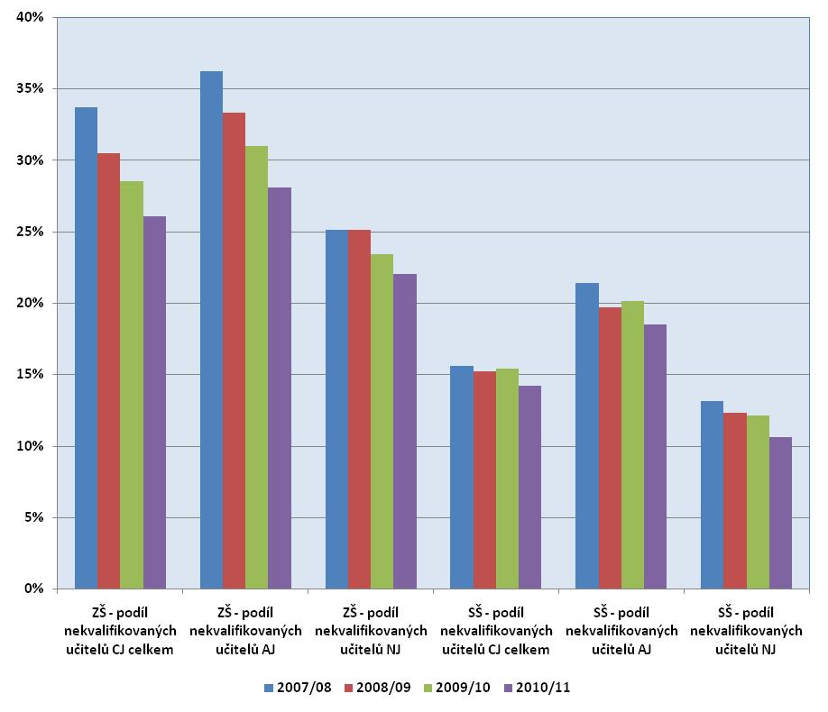

Zdroj dat: ÚIV
Jazykové školy s právem státní jazykové zkoušky
V roce 2009 byl schválen RVP pro jazykové školy s právem státní jazykové zkoušky (RVP JŠ) a manuál pro tvorbu ŠVP na těchto školách. Od září 2009 byla zahájena tvorba ŠVP na všech jazykových školách s právem státní jazykové zkoušky.

Podpora informačních a komunikačních technologií
Ve srovnání s ostatními zeměmi EU dosahuje ČR podprůměrných výsledků v informační vzdělanosti žáků, učitelů a rovněž ve využití informační a komunikační technologie (ICT) pro potřeby výuky, školní agendy a dalších vzdělávacích procesů. Vybavenost škol ICT a úroveň jejich využívání stále vykazuje značné rezervy (zastaralá struktura, malé využívání technologií ve výuce a malá metodická podpora ze strany odpovědných osob, organizací).
Tematická zpráva ČŠI o úrovni ICT v základních školách potvrzuje již uvedené skutečnosti – jejich vybavení se sice blíží k evropskému průměru, ale 44 % počítačů je starších 5 let a nedokážou pracovat s moderním programovým vybavením, chybí interaktivní tabule, které pomáhají k aktivnímu využití ICT ve výuce. Technické podmínky připojení k internetu se zlepšují, většina škol však platí vyšší částky, než jsou běžné cenové nabídky.

Vzdělávání k udržitelnému rozvoji
V roce 2008 schválila Vláda ČR „Strategii vzdělávání pro udržitelný rozvoj České republiky (2008 – 2015)“ (Strategie pro VUR), která představuje základní rámec pro vzdělávání pro udržitelný rozvoj (VUR) a stanovuje jeho priority na všech úrovních vzdělávání. ČR má kvalitní základ pro VUR stanovený zavedením průřezových témat do RVP.
Pro udržitelný rozvoj je třeba zajistit vzdělávání, jehož obsah je zaměřen na ochranu životního prostředí, hospodářský rozvoj a společenský rozvoj. Takové vzdělávání zdůrazňuje tvůrčí a kritické přístupy, dlouhodobé přemýšlení a inovace.
Vzdělávání pro udržitelný rozvoj pozitivně ovlivňují vedle kurikulárních dokumentů i praktické aktivity jako podpora zdravého školního stravování, komunitních škol, ekologicky šetrného provozu školních budov a pozemků.

Základní školy speciální
V roce 2008 byl vydán RVP pro základní školy speciální (ZŠS), následovalo dvouleté období, ve kterém si školy připravovaly své ŠVP, výuku podle těchto dokumentů zahájily v září 2010 v 1. a 7. ročníku.

Základní umělecké školy
RVP pro základní umělecké školy byl dokončen ve spolupráci s pilotními školami, s účinnosti od 1. září 2010, po dvouletém přípravném období bude zahájena výuka podle ŠVP na všech ZUŠ (září 2012).
Graf č. 12: Počet žáků ZUŠ (2004-2009)
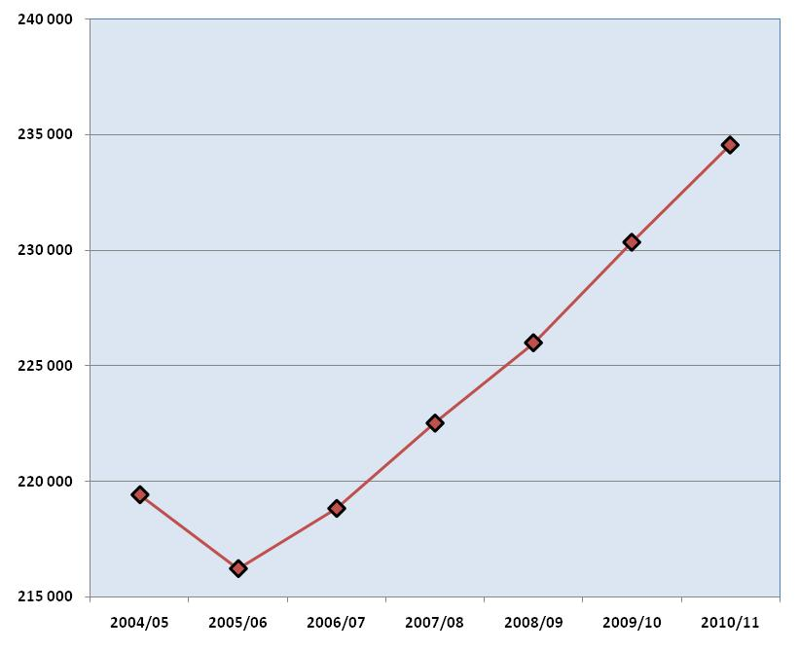
Vzhledem k tomu, že od roku 2005 pravidelně stoupá počet žáků v ZUŠ, měly by této skutečnosti věnovat pozornost jak tyto školy, tak i jejich zřizovatelé. Po mírném propadu počtu žáků ZUŠ v letech 2003-2005 dochází k jejich opětovnému nárůstu, a to z počtu 216 tis. v roce 2005, až na počet více než 230 tis. žáků. Se snižováním počtu dětí a mládeže ve věku 6-18 let se zároveň zvyšuje celková míra účasti v ZUŠ u této věkové skupiny (ze 14,9 % v roce 2005 na 18,2 % v roce 2010) a tento růst je dynamický a pravidelný. I přes navyšující se počet míst v ZUŠ převyšuje v některých regionech zájem uchazečů nabízenou kapacitu (např. ve velkých městech Praha, Brno, Ostrava).
Z uvedených dat vyplývá, že současný stav absolutního počtu žáků i míra účasti vyjádřená v podílu vzhledem ke generaci 6 – 18letých je s přihlédnutím k výběrovému zaměření tohoto druhu škol na hranici přiměřenosti k finančnímu zajištění.

Konzervatoře
Počty nově přijatých, studujících i absolventů v konzervatořích jsou vzhledem ke specifičnosti těchto oborů dlouhodobě stabilní a nepředpokládají se žádné výraznější změny. Každoročně se počet nově přijatých v denní formě vzdělávání pohybuje v rozmezí 500-600 žáků u 6letých oborů a 70-80 u oboru Tanec.
Příprava rámcových vzdělávacích programů byla dokončena v roce 2010, školy podle svých ŠVP začnou vyučovat nejpozději v září 2012.

Zájmové vzdělávání
Zájmové vzdělávání – střediska volného času, školní kluby, školní družiny – činnost školských zařízení pro zájmové vzdělávání umožňuje žákům smysluplně trávit volný čas, a současně slouží jako významný prostředek k prevenci šíření rizikového chování u dětí a mládeže, působí také na poli kulturního a uměleckého vzdělávání. Každoročně jsou pořádány celostátní semináře zaměřené na obsahové zkvalitňování zájmového vzdělávání a na vzájemnou výměnu zkušeností a příkladů dobré praxe ve školských zařízeních pro zájmové vzdělávání (střediska volného času, školní družiny a školní kluby).
Příležitostí pro zájmové vzdělávání jsou umělecké aktivity v jednotlivých oborech umění, které jsou prostředkem rozvíjení osobnosti a zvyšování jeho kulturního kapitálu a které mají v ČR tradici. Soubory i jednotlivci mají každoročně možnost porovnání výsledků v rámci systému přehlídek, jehož odborným garantem je Národní informační a poradenské středisko pro kulturu (státní příspěvková organizace Ministerstva kultury).

Podpora kulturního a uměleckého vzdělávání
V souladu s evropskými trendy je v ČR potřeba i nadále upevňovat pozici uměleckého vzdělávání mezi ostatními vzdělávacími obory (podpora kreativity a inovací, posilování vazeb mezi vzděláváním, odbornou přípravou a kulturními a tvůrčími odvětvími).
Kvalitní kulturní a umělecké vzdělávání posiluje představivost, originalitu, koncentraci, dovednosti v oblasti mezilidských vztahů a další schopnosti a kompetence, podporuje výchovu ke kreativitě a tím i snazší uplatnitelnost v pracovním i občanském životě. V roce 2008 byl přijat dokument „Státní kulturní politika na léta 2009 – 2014“, která vymezuje strategické cíle, úkoly a opatření v souvislosti s aktuálními postoji ke kultuře jako jednomu sektoru hospodářského života.

II.1.5 Vyšší odborné vzdělávání

Vliv demografického vývoje na vyšší odborné vzdělávání
Vyšší odborné školy patří ke školám, které již delší dobu zažívají snižující se zájem uchazečů o vzdělávání. Od školního roku 2003/04, kdy bylo podáno přes 32 tis. přihlášek ke vzdělávání, poklesl tento počet ke hranici 20 tis. ve školním roce 2010/11. S dalším postupujícím demografickým propadem v této věkové skupině a s početnou nabídkou volných studijních míst na VŠ se v nejbližší budoucnosti ani nedá očekávat jakákoliv výraznější změna.
Síť škol poskytujících vyšší odborné vzdělání je poměrně hustá a vhodně doplňuje možnosti terciárního vzdělávání i v oblastech, kde není k dispozici vysoká škola. Na úkor nejasnostem v budoucím vývoji v této oblasti škol je zřejmé, že prostor odborného terciárního vzdělávání má vybudovanou v ČR tradici a určitě budoucnost.

Graf č. 13: Rozmístění VOŠ v ČR (1.1.2011)
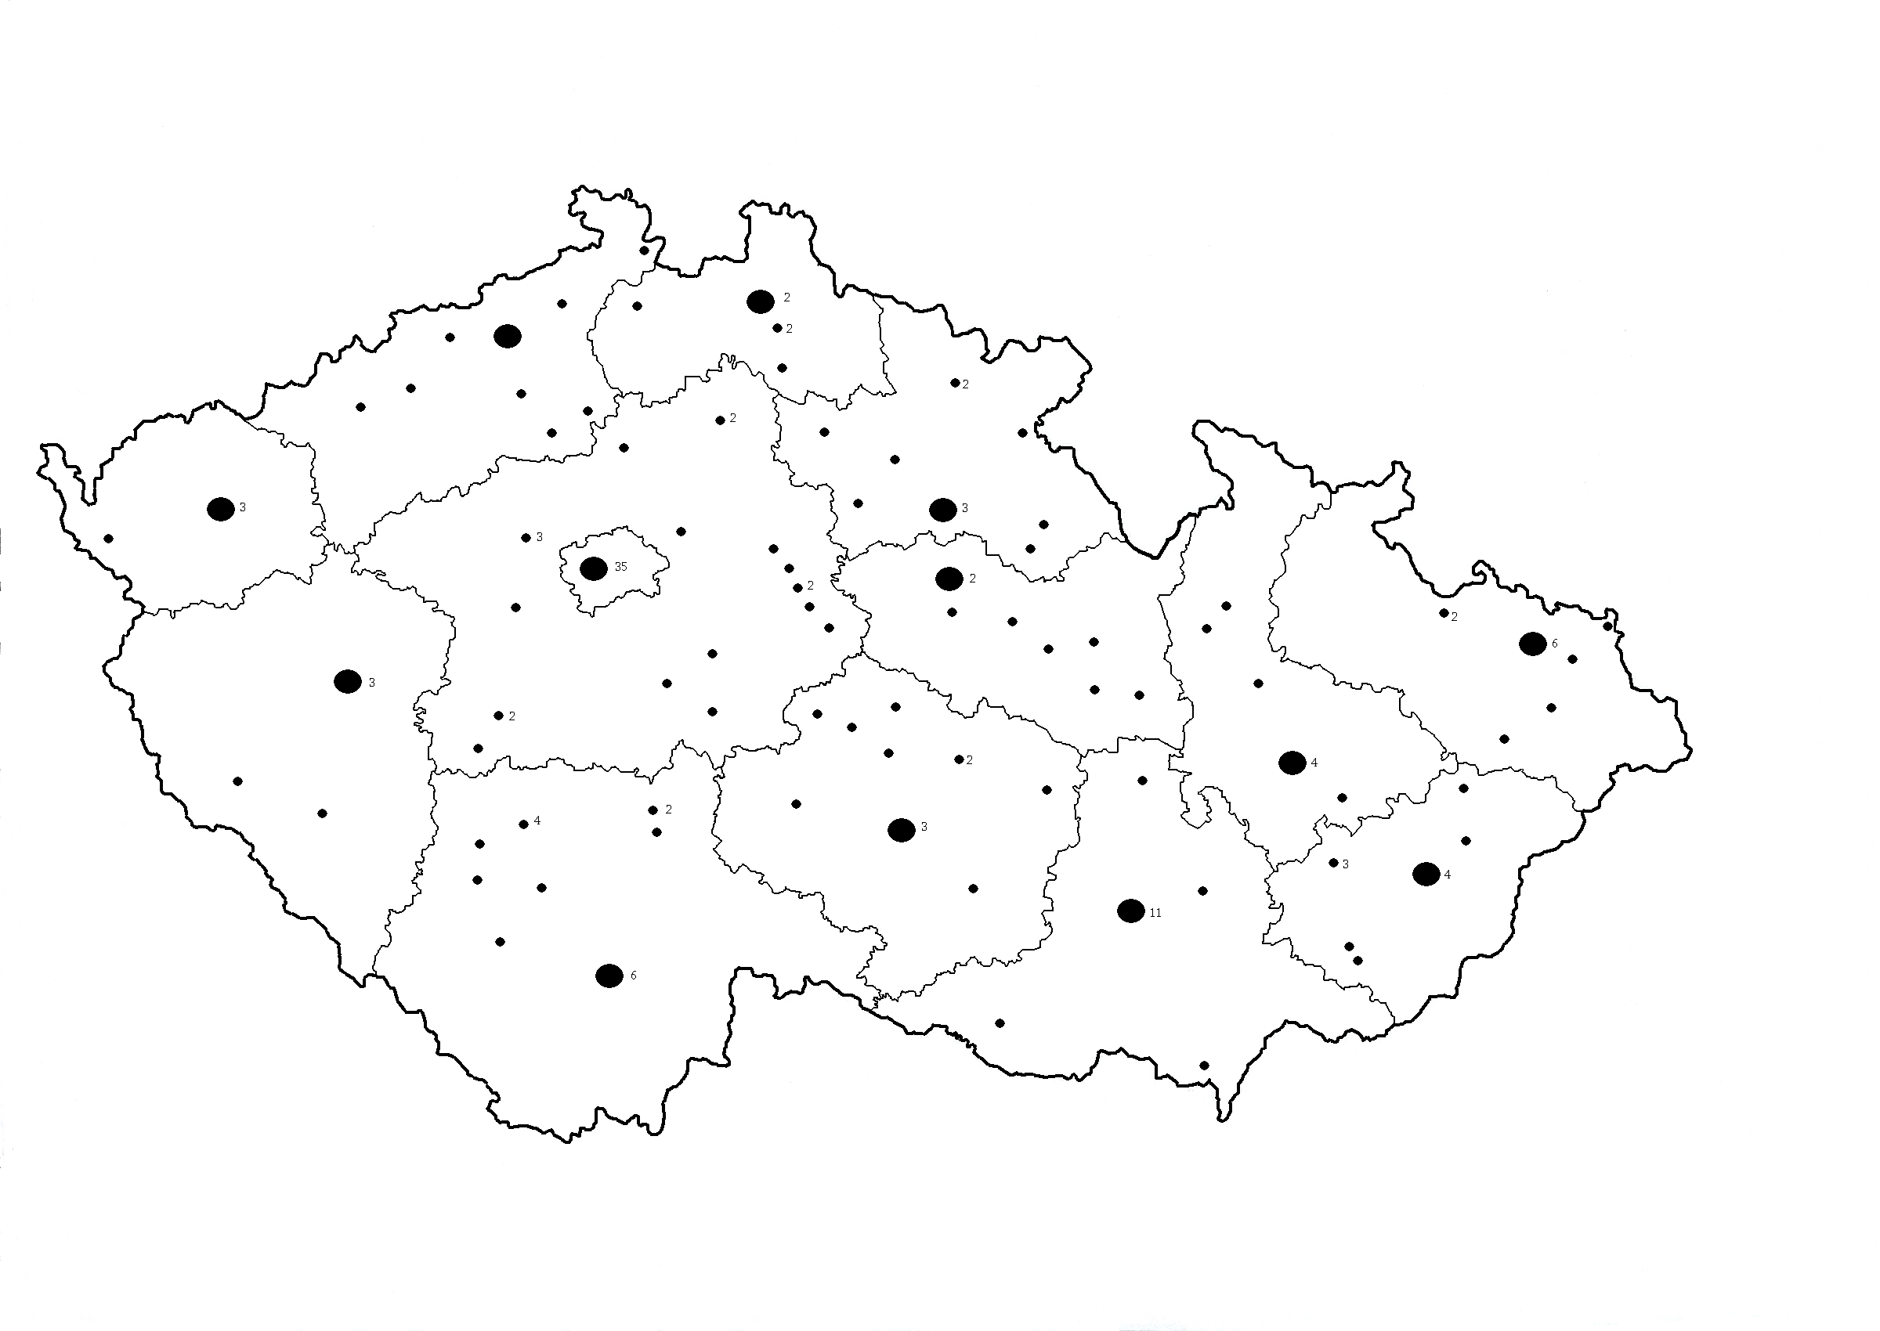

Zdroj dat: MŠMT - rejstřík škol a školských zařízení

Malá část VOŠ se postupně transformovala do vysokých škol, část začala spolupracovat s již existujícími vysokými školami a poskytuje společné, zejména bakalářské programy. Naprostá většina ale zůstala na stávající úrovni a o další transformaci směrem k institucím vysokoškolského vzdělávání neuvažuje.
VOŠ v současnosti čelí poklesu zájmu, což je ovlivněné jak demografickým poklesem počtu absolventů středních škol, tak rozšířením kapacity a nabídky na vysokých školách. Vzhledem k dalšímu pokračování těchto trendů je dokonce možné říci, že v horizontu pěti let by mohla značná část dnes existujících VOŠ zaniknout. Tento fakt dokládají i poslední údaje týkající se počtu přihlášených studentů a počtu studentů, kteří nastoupili do prvního ročníku (viz graf).

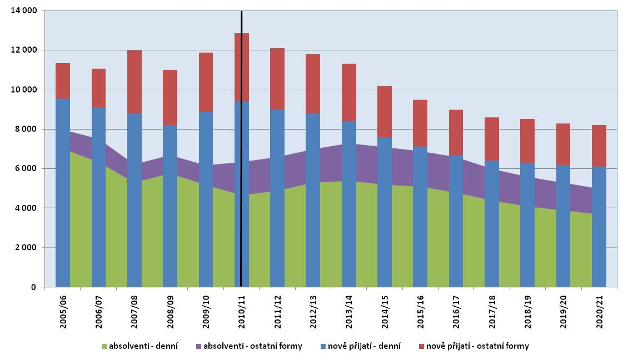
Graf č. 14: Vývoj nově přijatých a absolventů vyšších odborných škol (2005/06 – 2020/21)
Zdroj dat: ÚIV

Změny v obsahu a organizaci vyššího odborného vzdělávání
Vyšší odborné vzdělávání se uskutečňuje podle vzdělávacího programu akreditovaného v souladu s ustanovením školského zákona. MŠMT uděluje akreditaci vzdělávacím programům na základě stanoviska Akreditační komise pro vyšší odborné vzdělávání (dále jen „AK VOV“). Nejvíce jsou zastoupeny vzdělávací programy zdravotnických a sociálně-právních oborů (45), následují obory ekonomické (37), umělecké (32) a nejméně bylo projednáno technických oborů (19). AK VOV má dvacet jedna členů, kteří jsou jmenováni ministrem školství z odborníků z vysokých škol, vyšších odborných škol a praxe.
V následujícím období se předpokládá úprava v akreditačním řízení VOV. V případě žádosti o prodloužení platnosti akreditace bude o prodloužení akreditace rozhodovat přímo MŠMT (půjde-li o vzdělávací programy zdravotnických oborů vzdělání s předchozím souhlasem s Ministerstvem zdravotnictví). V případě, že dojde ke změně vzdělávacího programu, bude žádost postoupena AK VOV. Akreditovat bude možné studium v délce 2 – 3,5 roku. Tyto změny budou promítnuty do stávající právní úpravy.
Specifické jsou vzdělávací programy, které jsou regulovány Směrnicí č. 2005/36/ES a zákonem č. 96/2004 Sb. (zákon o nelékařských zdravotnických povoláních), který stanovuje odbornou způsobilost k výkonu povolání všeobecné sestry. Předpokladem pro výkon tohoto povolání je absolvování vysoké (v krátkém cyklu) nebo vyšší odborné školy s tím, že za stejnou profesní přípravu (danou výše uvedenou směrnicí) bude v těchto programech jednotně udělován titul (Bc.). V případě nemožnosti realizace tohoto opatření bude alternativně pro toto povolání udělováno jednotně označení diplomovaný specialista (DiS.).
Z pohledu vzdělávací soustavy je nutné vytvořit taková opatření, která povedou k prostupnosti mezi vyšším odborným a vysokoškolským vzděláváním (prostřednictvím kreditů ECTS). Předpokládanou novelou školského zákona by mohlo být upraveno přijímání uchazečů do prvního ročníku po datu stanoveném v současně platné právní úpravě a případný přestup neúspěšných studentů VŠ na VOŠ. Současně bude VOŠ umožněno poskytovat kursy pro získání kvalifikace, která odpovídá pátému stupni Evropského kvalifikačního rámce.

II.1.6 Přístup k terciárnímu vzdělávání
Nabídka institucí poskytujících terciární vzdělávání v ČR se neustále zvyšuje. V roce 2010 nabízelo možnost vzdělávat se v programech terciárního vzdělávání celkem 182 VOŠ a 72 VŠ. Nejvyšší nárůst nabídky od roku 2003 zaznamenáváme u soukromých VŠ, mírný nárůst je patrný také u VOŠ (jak soukromých a církevních, tak i u veřejných), počet veřejných a státních VŠ zůstává stabilní.
Zatímco počet „čerstvých“ absolventů SŠ v posledních letech mírně klesá, počet studentů vstupujících do programů terciárního vzdělávání (především do VŠ) zásadně stoupá. V roce 2010 se hlásilo do těchto programů celkem 150 588 uchazečů (denní i distanční formy studia či vzdělávání, vysoké i vyšší odborné školy), to vše při základně 88 286 čerstvých absolventů maturitních oborů vzdělání (včetně absolventů nástavbového a zkráceného studia, denní i ostatních forem studia, absolventů konzervatoří). Situace, kdy počet přihlášených na VOŠ a VŠ převyšuje počet absolventů SŠ, je již dlouhodobou normou. Z daného množství studentů bylo u přijímacího řízení úspěšných 77,4 % uchazečů, což činí úspěšnost 76 % pro VŠ a 88,7 % pro VOŠ.

Graf č. 15: Vývoj počtu institucí nabízejících programy terciárního vzdělávání (2003/04-2010/11)
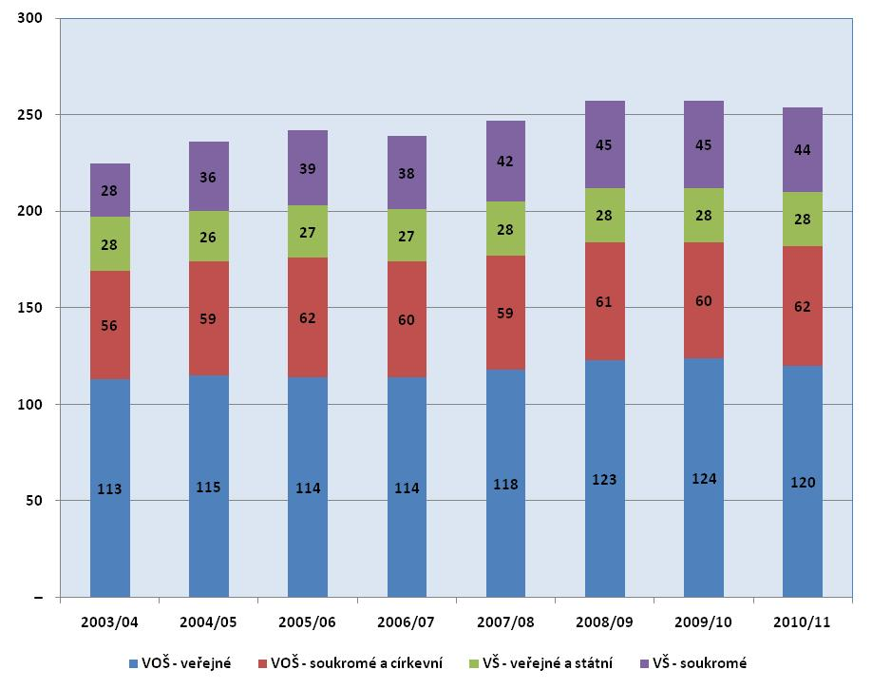

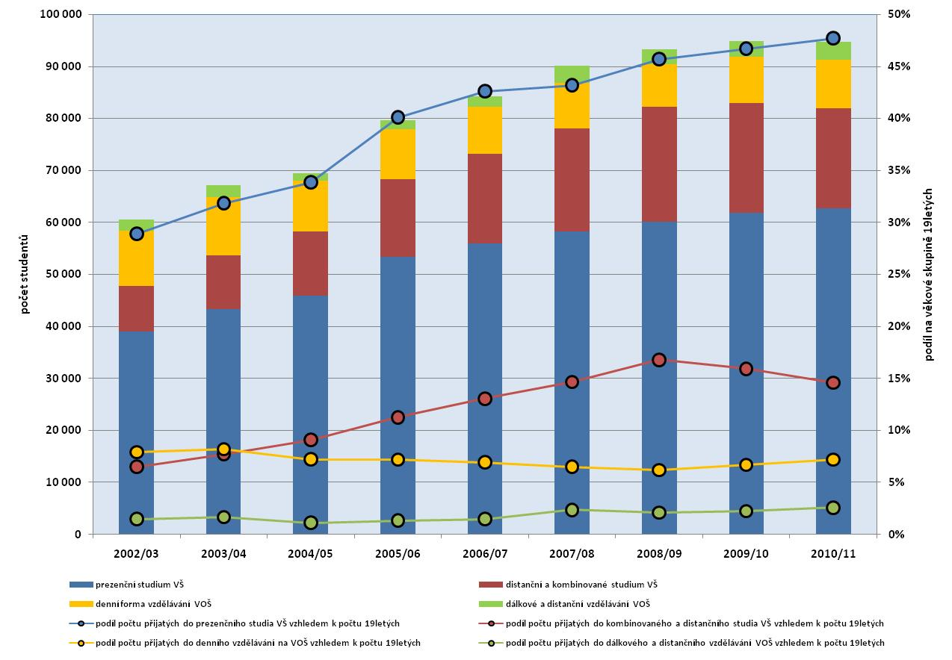
Graf č. 16: Počet poprvé zapsaných do terciárního vzdělávání a jejich podíl na věkové skupině 19letých (2002/03 – 2010/11)

Přístup na vysoké školy
V posledních letech jsme svědky jevu, kdy počet nově přijatých studentů na VŠ je vyšší než počet čerstvých absolventů SŠ, kteří získali maturitní zkoušku, tedy jsou oprávněni pokračovat ve svém studiu na VŠ. Situace je způsobena především neustále se rozšiřující nabídkou vysokoškolského studia (od roku 2003 zaznamenáváme nárůst počtu studentů o více než 50 % - všechny formy studia), dále pak neustále se zvyšujícím průměrným věkem přihlášených do vysokoškolského studia. V posledních letech se již hlásí (poprvé) prakticky stejný počet studentů 19letých jako studentů 20letých.

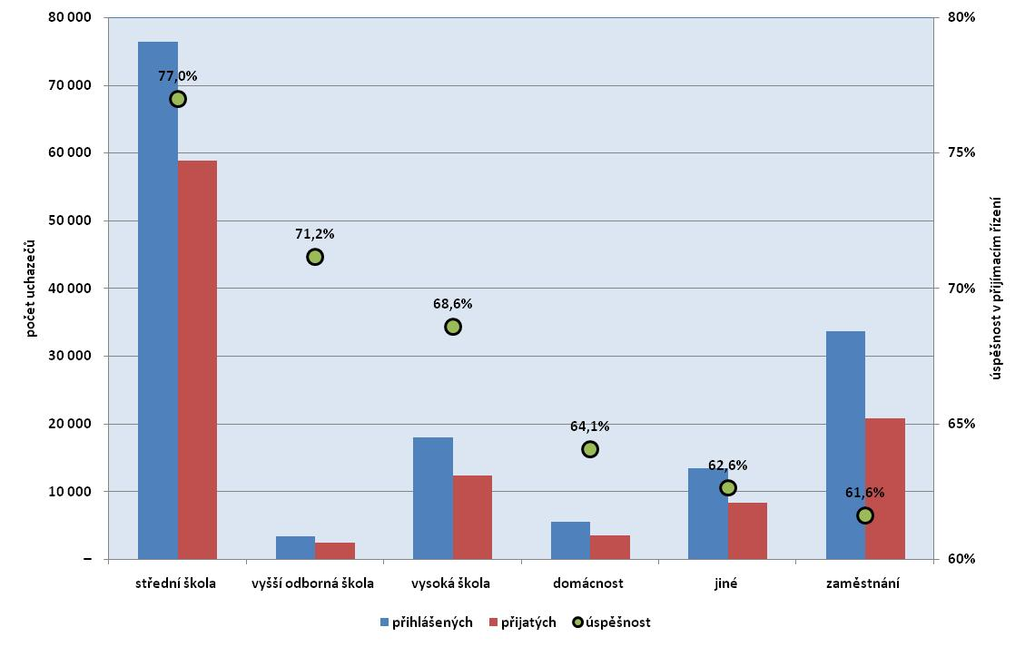
Graf č. 17: Úspěšnost v přijímacím řízení na VŠ dle předchozího působiště v roce 2010/11 (všechny formy studia)
Pozn.: bez uchazečů přicházejících přes Dům zahraničních služeb
V akademickém roce 2010/11 se nejvíce studentů poprvé zapsalo do skupiny studií Ekonomických věd a nauk (více než 25 %). Zájem o tuto skupinu studií neustále roste, od roku 2004/05 do roku 2009/10 zaznamenala relativní nárůst o 4 p.b. Rovněž skupina studií Humanitních a společenských věd a nauk ve stejném období narostla relativně o takřka 4 p.b. Naopak zásadní propad zájmu je zaznamenán ve skupině studií Technických věd a nauk. Za zmiňované období se tato skupina propadla o plných 6 p.b.

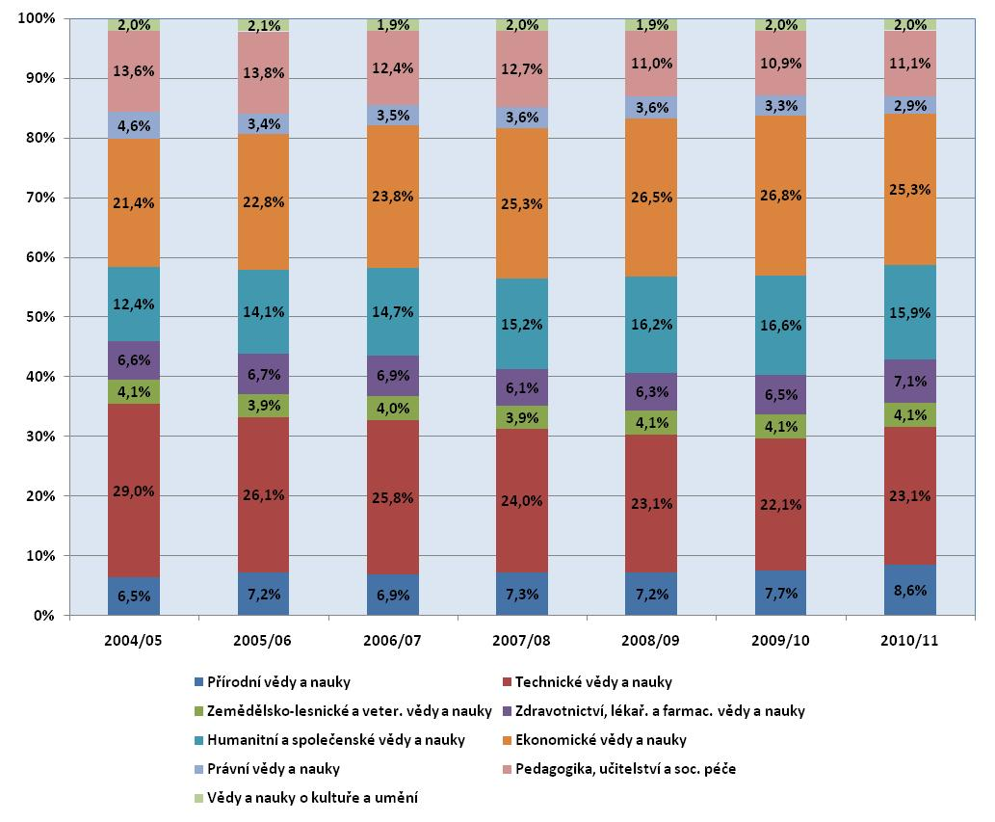
Graf č. 18: Poprvé zapsaní na VŠ podle typu studijního programu (2004/05–2010/11)

II.2 Podporované oblasti

II.2.1 Optimalizace nabídky vzdělávání
Vliv demografického vývoje
Česká vzdělávací soustava nabízí žákům, kteří absolvovali základní školu kromě všeobecných vzdělávacích oborů gymnaziálního vzdělávání a vzdělávání oborů lyceí také širokou nabídku oborů odborného vzdělávání, ať už na středních školách, tak i v konzervatořích. Žáci, kteří absolvovali zmiňované školy, pak mohou dále pokračovat ve svém odborném vzdělávání na vyšších odborných a vysokých školách. V ČR je žákům k dispozici celkem 1423 středních škol, a ačkoliv se jejich počet v posledních letech začal snižovat, s probíhajícím demografickým propadem bude existovat výraznější potřeba pokroku v jejich optimalizaci.
Počty nově vstupujících žáků do SŠ propadnou v období pouhých 3 let (2009-2012) o celých 30 tis. osob. V členění podle jednotlivých krajů jsou propady různě hluboké, zřejmě nejvíce však pocítí úbytek žáků střední školy ve Středočeském, Moravskoslezském, Jihomoravském, Ústeckém kraji a v Praze. Daný fakt je způsoben především skutečností, že se jedná o kraje nejlidnatější, nikoli nejvíce postižené úbytkem osob.

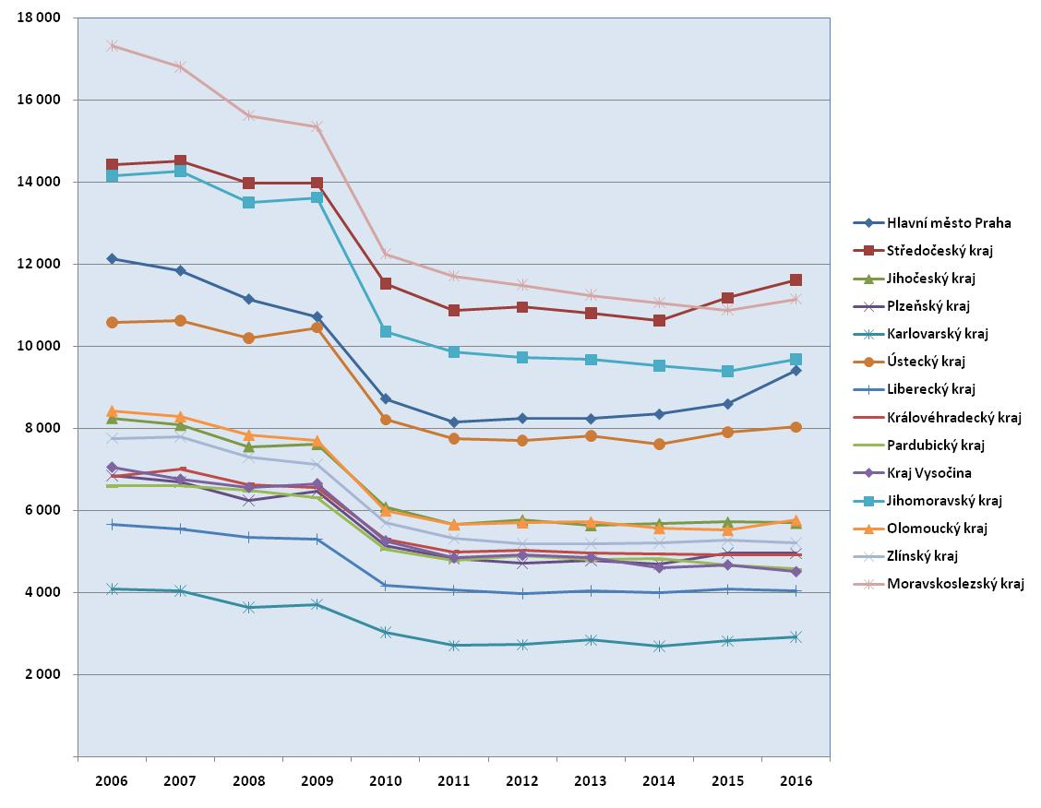
Graf č. 19: Předpokládaný počet populace 15letých v krajích ČR (2010-2015)
Zdroj dat: ČSÚ – časový posun populace

Přiměřená reakce na momentální a budoucí potřeby pracovního trhu je jednou z priorit nejen orgánů státní správy ve školství, ale stejně tak samosprávných územních celků – krajů a obcí. Ti také - jako zřizovatelé škol - budou muset nalézat přiměřený kompromis mezi nabídkou vzdělávacích služeb na straně jedné a následnou uplatnitelností absolventů škol na straně druhé. Při očekávaném procesu optimalizace sítě škol bude muset být posuzována existence každé jednotlivé školy komplexně a s přihlédnutím ke všem ukazatelům vývoje školské soustavy v kraji.
Za těchto okolností se dá očekávat (pokud jednotliví zřizovatelé středních škol již nezačali reagovat na blížící se stav), že se ještě více posílí počet žáků přijímaných do oborů vzdělání s maturitou a naopak při nezměněných podmínkách budou výrazně oslabeny obory vzdělání s výučním listem. Navíc se dá očekávat zvýšení podílu žáků všeobecného středního vzdělávání s maturitou proti odbornému střednímu vzdělávání s maturitou.
Žáci si stále častěji ke svému studiu na SŠ volí maturitní obory a dá se očekávat, že v probíhajícím populačním propadu budou volit i nadále obory gymnázií (Obecná příprava). Ze všech nově přijatých žáků do SŠ je to více než 20 %. Z maturitních oborů si žáci dále volí skupinu oborů Ekonomika a administrativa, a to v 8 % případů.
Ve 4-5 % případů pak skupiny oborů Elektrotechnika, telekomunikace a výpočetní technika, Obecně odborná příprava (lycea) a skupinu oborů Gastronomie, hotelnictví a turismus. Ta je zároveň nejvíce žádaná u oborů s výučním listem. Volí si jí více než 7 % uchazečů ze všech nově přijatých na SŠ a 6 % žáků si pak volí skupinu oborů Strojírenství, strojírenská výroba.
V následujících letech stojí střední školství před nejhlubším propadem příslušné věkové skupiny odpovídající segmentu středního školství. Je zcela zřejmé, že v případech, kdy zřizovatelé škol nepřistoupí k určitému zásahu do struktury nabízených oborů, mnohé z oborů, které již dnes nebyly dost atraktivní, budou mít vážné problémy se udržet bez zvýšených ekonomických zásahů.

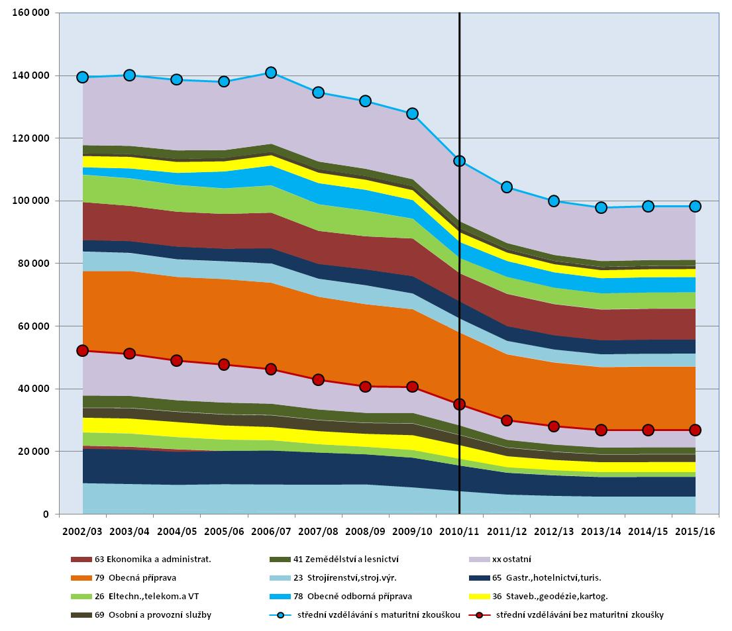
Graf č. 20: Střední varianta vývoje oborové struktury nově přijatých žáků do SŠ (2002/03-2015/16)

Zdroj dat: ÚIV, NÚOV

Uplatnitelnost absolventů na trhu práce
V posledních několika letech procházel a nadále prochází český pracovní trh výraznými výkyvy. Ačkoliv absolventi patřili vždy k rizikovým skupinám ekonomicky aktivních obyvatel, dařilo se v posledních letech míru jejich nezaměstnanosti zásadně snižovat a to díky několik let trvajícímu zájmu zaměstnavatelů (především o absolventy technických oborů).
Příznivý trend ve vývoji nezaměstnanosti absolventů byl také způsoben zvyšujícím se počtem absolventů přecházejícím do terciárního vzdělávání a začínajícím postupným demografickým poklesem počtu potenciálních studentů ve školách v terciárním sektoru.

Zatímco od roku 2004 se nezaměstnanost čerstvých absolventů jak středních, tak i vyšších odborných škol neustále snižovala až k minimu, kterého dosáhla v roce 2008, počínaje tímto rokem nezaměstnanost absolventů dramaticky roste (viz následující graf). V dubnu 2011 bylo v ČR celkem 13 798 nezaměstnaných čerstvých absolventů středních a vyšších odborných škol.

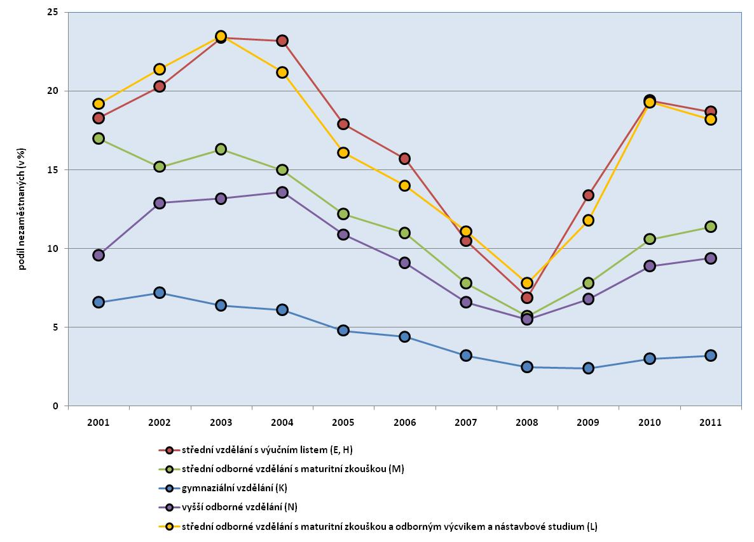
Graf č. 21: Míra nezaměstnanosti „čerstvých“ absolventů dle úrovně dosaženého vzdělání v letech 2001–2011 (údaje za duben příslušného roku)

Zdroj dat: NÚOV

K tomuto trendu vývoje nezaměstnanosti absolventů (který ale má v posledním období vzrůstající tendenci) je však třeba přidat další faktory, které ohrožují stabilitu dosavadních poměrů ve struktuře oborů a škol středního vzdělávání.
Ve školním roce 2010/11 měl žák, který absolvoval základní anebo střední školu, možnost přihlásit se do 31 skupin oborů středního či vyššího odborného vzdělávání.
Z těchto skupin oborů ovšem jen čtyři skupiny oborů měly v tomto roce více než 10 000 absolventů (nejvíce pak skupina oborů Obecná příprava - gymnaziální vzdělávání).

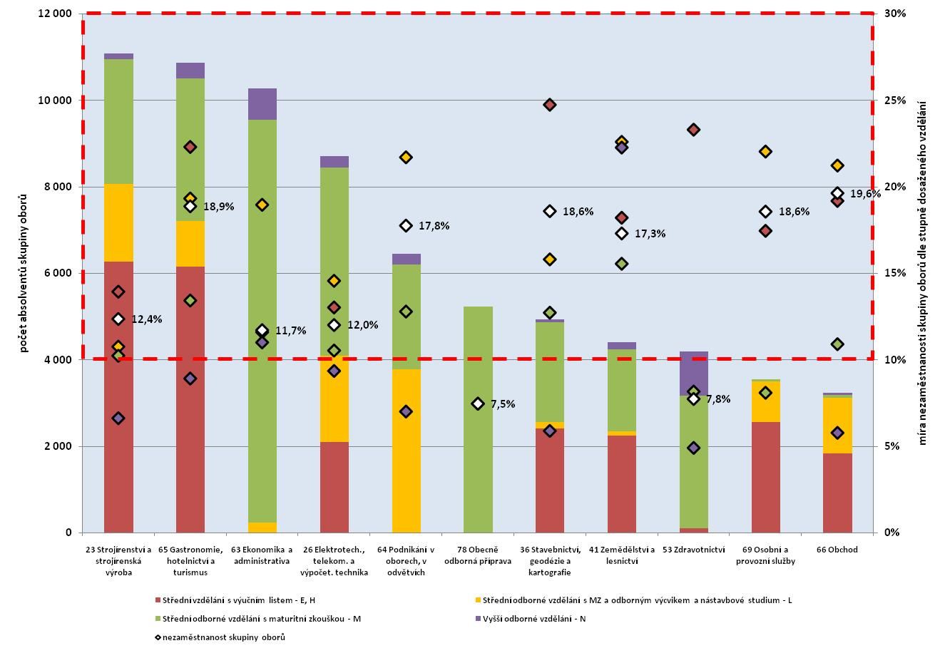
Graf č. 22: Absolventi ve středním a vyšším odborném vzdělávání podle stupně dosaženého vzdělání, jejich struktura a míra nezaměstnanosti (duben 2011) - celostátní přehled
Pozn.: Jedná se o absolventy, kteří své vzdělávání ukončili v roce 2010
Vysvětlení: sloupce se týkají absolutního počtu absolventů, kosočtverečky procenta nezaměstnanosti
Zdroj dat: NÚOV
Předchozí graf názorně demonstruje situaci v nezaměstnanosti absolventů skupin oborů s více než 3000 absolventy v rámci celé ČR v roce 2011. Za alarmující stav v uplatnitelnosti absolventů je potřeba brát ty skupiny oborů (a to v členění dle stupně dosaženého vzdělání), které jsou ohraničeny červenou přerušovanou čárou (nezaměstnanost vyšší než 10 %).
Obdobnou situaci, tentokrát ovšem v krajském členění, lze demonstrovat na dalším grafu Je jednoznačné, že např. postavení absolventa středního vzdělání poskytujícího vzdělání s výučním listem v kraji Ústeckém anebo absolventa vyššího odborného vzdělání v kraji Zlínském je zcela odlišné než postavení libovolného absolventa v Praze.

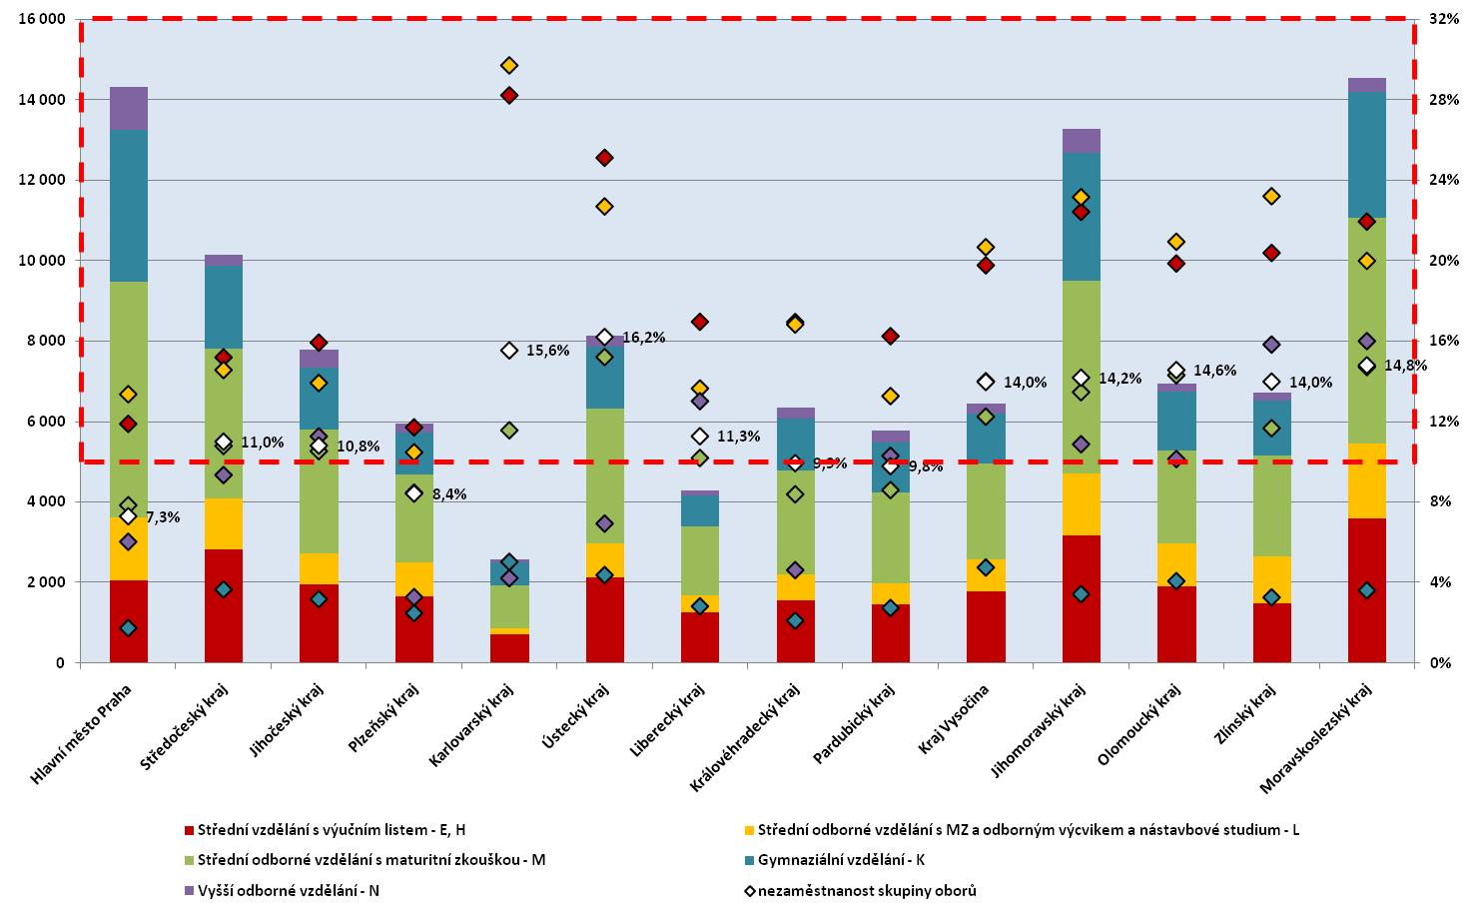
Graf č. 23: Absolventi ve středním a vyšším odborném vzdělávání dle stupně dosaženého vzdělání, jejich struktura a míra nezaměstnanosti v krajích ČR (duben 2011)

Pozn.: Jedná se o absolventy, kteří své vzdělávání ukončili v roce 2010
Absolventi jsou řazeni do krajů podle sídla školy, kterou studovali (ne podle místa bydliště)
Vysvětlení: sloupce se týkají absolutního počtu absolventů, kosočtverečky procenta nezaměstnanosti
Zdroj dat: NÚOV

Z uvedených přehledů vyplývá, že nejvíce nezaměstnaných absolventů v dubnu 2010 měla skupina oborů Gastronomie, hotelnictví a turismus, a to více než 2000. Co se týče míry nezaměstnanosti, nejvyšší dosahovaly skupiny oborů. Kožedělná a obuvnická výroba a zpracování plastů (28,8 %) a Zpracování dřeva a výroba hudebních nástrojů (21,1 %).
Z krajského hlediska se míra nezaměstnanosti čerstvých absolventů pohybovala v dubnu 2011 v rozmezí od cca 7 % nezaměstnaných v Praze do více než 16 % nezaměstnaných v Ústeckém kraji. V absolutních číslech je největší počet absolventů, kteří nenalezli zaměstnání do 1 roku od úspěšného absolvování školy, v krajích Moravskoslezském a Jihomoravském (kolem 2000).
Je však zřejmé, že nastartování nového pozitivního trendu ve vývoji nezaměstnanosti, jaký nastal v letech před nástupem ekonomické krize (do roku 2008), zřejmě ve výhledově krátké době nelze očekávat.

Graf č. 24: Nezaměstnanost absolventů skupin oborů v letech 2007-2011
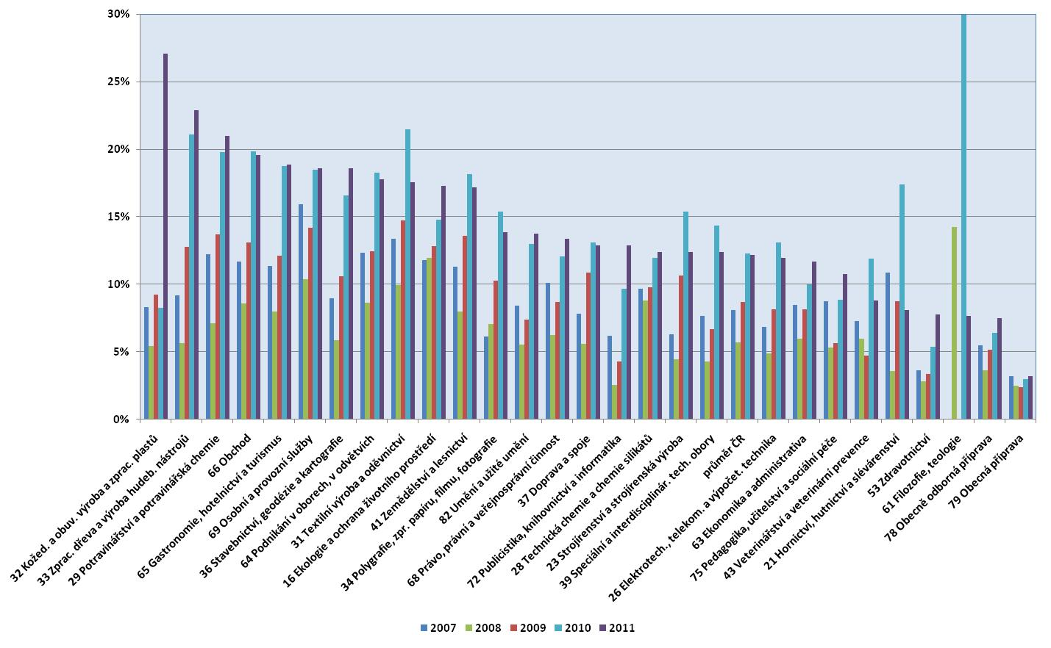
Zdroj dat: NÚOV
Pozn.: skupiny oborů seřazeny podle výše nezaměstnanosti v roce 2011

V tabulce č. 2 uvádíme skupiny oborů vzdělání, které se z pohledu MŠMT jeví jako nejvíce problémové, a to na úrovni stupně získaného vzdělání v nejhůře nezaměstnaností postižených krajích ČR.

Tab. č. 2: Problémové skupiny oborů v členění dle stupně získaného vzdělání
střední vzdělání s výučním listem | střední vzdělání s maturitní zkouškou a odborným výcvikem + nástavbové studium | střední vzdělání s maturitní zkouškou | vyšší odborné vzdělání
Textilní výroba a oděvnictví  (Ústecký kraj, Moravskoslezský kraj, Jihomoravský kraj) | Textilní výroba a oděvnictví  (Ústecký kraj, Kraj Vysočina, Moravskoslezský kraj) | Ekologie a ochrana životního prostředí  (Jihomoravský kraj, Kraj Vysočina, Středočeský kraj) | Ekonomika a administrativa  (Olomoucký kraj, Moravskoslezský kraj, Liberecký kraj)
Technická chemie a chemie silikátů  (Olomoucký kraj, Karlovarský kraj, Liberecký kraj) | Osobní a provozní služby  (Karlovarský kraj, Ústecký kraj, Moravskoslezský kraj) | Textilní výroba a oděvnictví  (Zlínský kraj, Moravskoslezský kraj, Jihočeský kraj) | Elektrotechnika, telekomunikace a výpočetní technika  (Pardubický kraj, Jihočeský kraj, Olomoucký kraj)
Gastronomie, hotelnictví a turismus  (Ústecký kraj, Moravskoslezský kraj, Jihomoravský kraj) | Ekonomika a administrativa  (Ústecký kraj, Středočeský kraj, Zlínský kraj) | Zemědělství a lesnictví  (Jihomoravský kraj, Ústecký kraj, Zlínský kraj)
Potravinářství a potravinářská chemie  (Moravskoslezský kraj, Ústecký kraj, Kraj Vysočina) | Podnikání v oborech, v odvětvích  (Jihomoravský kraj, Moravskoslezský kraj, Ústecký kraj) | Podnikání v oborech, v odvětvích  (Moravskoslezský kraj, Ústecký kraj, Jihočeský kraj)
Obchod  (Ústecký kraj, Moravskoslezský kraj, Kraj Vysočina) | Obchod  (Ústecký kraj, Pardubický kraj, Jihomoravský kraj) | Právo, právní a veřejnosprávní činnost  (Kraj Vysočina, Moravskoslezský kraj, Olomoucký kraj)
Gastronomie, hotelnictví a turismus
(Ústecký kraj, Moravskoslezský kraj, Jihomoravský kraj)

Zdroj dat: NÚOV

Metodika výběru skupin oborů vzdělání se špatnou uplatnitelností čerstvých absolventů na trhu práce
Mezi jednotlivými skupinami oborů, ale i mezi jednotlivými obory vzdělávání nacházíme výrazně rozdílné výsledky v uplatnitelnosti absolventů. V časovém horizontu nacházíme množství statistik vymykajících se obvyklým trendům, rozdílná je rovněž uplatnitelnost územní, kdy i v rámci příslušného kraje nacházíme diametrální rozdíly anebo různou uplatnitelnost v jednotlivých stupních získaného vzdělání v rámci oboru vzdělání. Na základě těchto rozdílných dat byla zvolena kritéria ke zhodnocení uplatnitelnosti jednotlivých skupin oborů vzdělání, a to i na úrovni stupně získaného vzdělání. Nejdůležitějším kritériem je dlouhodobá nezaměstnanost (od dubna 2007 do dubna 2011). Ze skupin oborů jsou vybrány ty, u kterých byla zjištěna po celou zkoumanou dobu nezaměstnanost, která byla vyšší, než je průměr za všechny skupiny oborů, a to i na úrovni stupně získaného vzdělání. Dalším kritériem je početnost, tedy množství absolventů, které příslušná skupina oborů produkuje na trh práce (viz předchozí tabulka).
Je zřejmé, že pro potřeby optimalizace sítě škol nemůže být jediným kritériem uplatnitelnost absolventů škol v praxi, jakkoliv jde o veličinu zásadního významu.
Proto je třeba do portfolia řešených problematických oblastí při analýzách krajů zahrnout rovněž:
- rozmístění vzdělávacích kapacit v regionu v případě stejných nebo příbuzných oborů vzdělání,
- úrovně financování jednotlivých oborů vzdělání (oborové normativy),
- potenciál kapacit terciárního vzdělávání v návaznosti na středoškolské vzdělávání, apod.

II.2.2 Podpora pedagogickým pracovníkům
Práce učitele se v posledním období stala mnohem náročnější – časově, složitostí i psychickým vypětím. Vzrostly nejen povinnosti a odpovědnosti učitele, ale rozšířily se také požadavky na jeho kompetence, postoje a charakterové rysy.
V souladu se závěry Rady EU jsou kvalifikovaní a vysoce motivovaní učitelé nejdůležitějším článkem při vzdělávání nastupující generace, proto je důležité je získat a udržet a zajistit jejich co nejlepší přípravu a profesní rozvoj. To lze dosáhnout nejen zvýšením atraktivity a prestiže profese, ale také zlepšením platových podmínek, a proto bude MŠMT usilovat o zvýšení platů (nejen) začínajících učitelů. Důležitou součástí platového ohodnocení učitele je také zajištění perspektivy kariérního postupu podle funkční specializace a kvalifikačních úrovní založených především na kvalitě jejich práce, zkvalitněním přípravy na vysokých školách a vybudováním motivujícího systému profesního rozvoje.
S růstem požadavků na dovednosti a kompetence lidí vstupujících na trh práce rostou výrazně rovněž požadavky kladené na profesi učitele. Je zapotřebí zajistit systematický celek zahrnující jak vysoce kvalitní počáteční vzdělávání učitelů, tak i souvislý postup dalšího profesního rozvoje, díky němuž budou učitelé získávat dovednosti aktuálně potřebné pro výkon své profese.

Zdroj dat: Středisko vzdělávací politiky PedF UK,
Evaluace, učitelé a vývoj středního školství v ČR,
Praha 2008

Vzdělávání pedagogických pracovníků

Počáteční vzdělávání
Společenské přeměny, které spolu s novými trendy a pohledy na vzdělávání ovlivňují české školství, zasahují do nového pohledu na učitelskou profesi a odráží se ve strategii přípravného a dalšího vzdělávání učitelů.
Příprava učitelů na VŠ se vzhledem k měnícím se požadavkům praxe mění jen postupně. Vzhledem k tomu, že výuka podle ŠVP klade důraz na rozvoj klíčových kompetencí, je nutné, aby se budoucí učitelé již na VŠ seznamovali s kurikulární reformou, rámcovými vzdělávacími programy a klíčovými kompetencemi. Jednou z nejčastějších připomínek k počátečnímu vzdělávání učitelů je také nedostatečné zastoupení vlastní pedagogické praxe, která v současnosti zahrnuje cca 4% studijního programu. V návaznosti na počáteční vzdělávání je nutné začínajícím učitelům také poskytovat cílenou systematickou podporu zkušených uvádějících pedagogů.
Závažným problémem je vysoký počet nekvalifikovaných pedagogických pracovníků, především v základním vzdělávání. Mezi nekvalifikovanými učiteli má celkově největší podíl věková skupina pod 35 let. Problémem je také nedostatečná nabídka distančních a kombinovaných forem studia, jehož absolvováním mohou nekvalifikovaní pedagogičtí pracovníci, kteří by rádi ve školství zůstali, odbornou kvalifikaci získat.

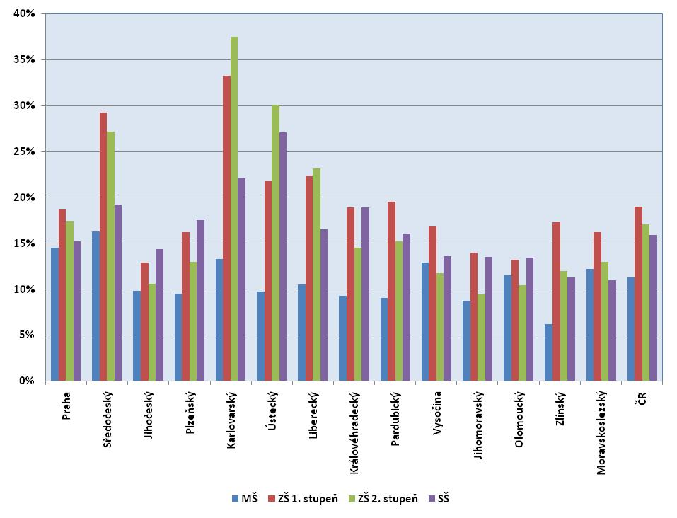
Graf č. 25: Podíly nekvalifikovaných učitelů podle kraje
Zdroj dat: Analýza kvalifikanosti a aprobovanosti, 2009 (ÚIV)

Další vzdělávání pedagogických pracovníků a motivující systém profesního rozvoje učitelů
Pro další zajištění profesního rozvoje pedagogických pracovníků je důležitý efektivní systém DVPP, ve kterém budou stanoveny podmínky, způsob hodnocení vzdělávacích programů a jeho financování. V dalším období bude přínosné navrhnout systém podpory profesního rozvoje pedagogů zaměřený na celoživotní zvyšování kvality jejich práce ve vazbě na osobní kvalifikační a profesní předpoklady.
V uplynulém období byla realizována široká škála kursů DVPP poskytovaných akreditovanými vzdělávacími institucemi. Kursy jsou poskytovány na základě zjišťování potřeb učitelů, nevychází většinou ale z vyhodnocování výuky podle ŠVP. Podle výsledků inspekcí ČŠI ředitelé škol a většinou i pedagogičtí pracovníci zcela jednoznačně upřednostňují krátkodobé semináře a školení před ostatními formami kursů. V současnosti se střetává zvýšená potřeba DVPP s poklesem finančních zdrojů i omezenými možnostmi škol uvolňovat pracovníky na prezenční formy DVPP, dalším problémem je nepřehlednost vzdělávacích nabídek. Situaci rovněž ztěžuje administrativně náročný systém akreditací DVPP i skutečnost, že neexistuje ucelený způsob evaluace vzdělávacích akcí a vzdělavatelů a jeho využití pro zkvalitňování DVPP.
Další vzdělávání učitelů je třeba obohatit o různé formy individuálního metodického vedení (mentoring, koučování, využití videotréninku), názorného příkladu (hospitace, návštěvy škol), vzájemného učení, monitorování dosažených kompetencí a spolupráce učitelů i celých škol síťování).

Odměňování pedagogických pracovníků a kariérní systém

Odměňování pedagogických pracovníků
S růstem požadavků na dovednosti a kompetence lidí vstupujících na trh práce rostou výrazně rovněž požadavky kladené na profesi učitele. MŠMT si uvědomuje, že ohodnocení pedagogických pracovníků v regionálním školství je i přes úsilí minulých vlád vzhledem k požadavkům, které jsou na ně kladeny, nedostatečné. Také v porovnání s řadou evropských i mimoevropských států se odměňování našich učitelů nachází na nejnižších příčkách žebříčku.
Graf č. 26: Platy učitelů v nižším sekundárním vzdělávání po 15 letech praxe v zahraničí (2008)
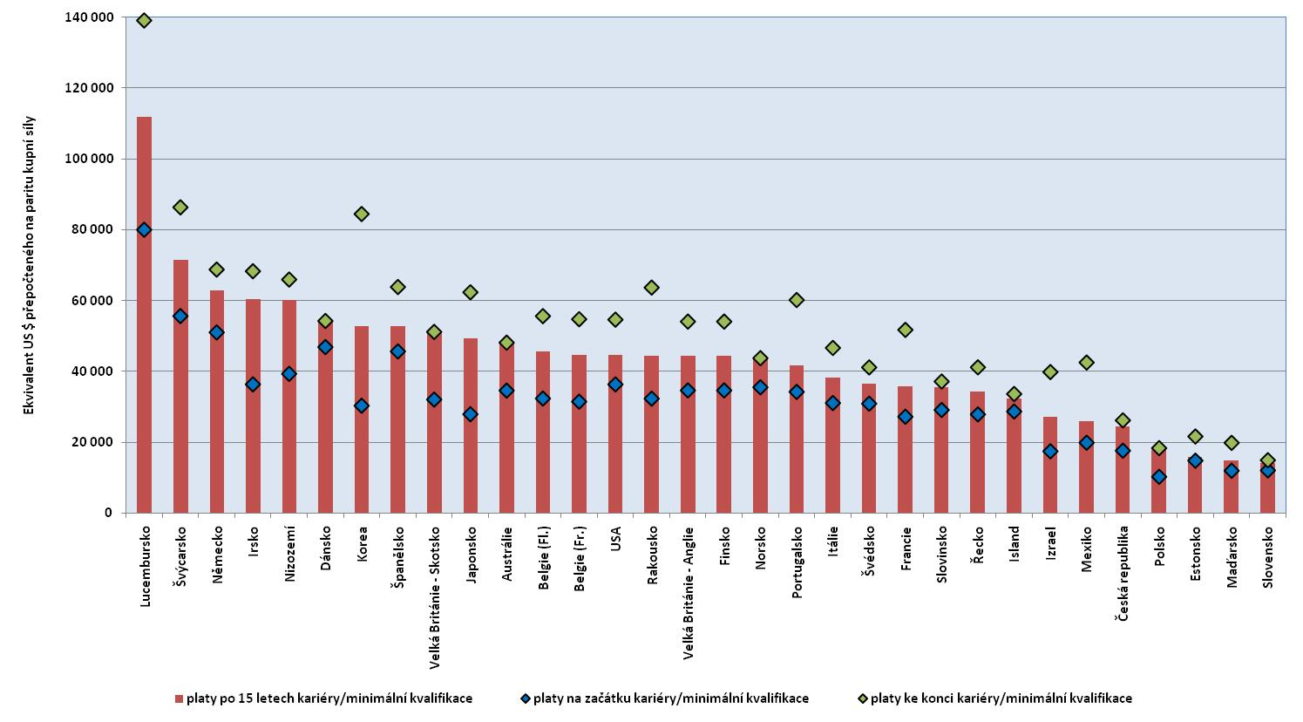

Zdroj dat: OECD, Education at a Glance, 2011
Výše průměrného měsíčního platu je ovlivněna mnoha faktory, především skladbou škol a zařízení kraje a obce, výší nenárokové složky platu a dalšími (např. věkovým složením zaměstnanců). Odměňování je závislé na výši schváleného rozpočtu pro kapitolu MŠMT na daný kalendářní rok.

Do roku 2009 bylo možné sledovat nárůst průměrného platu pedagogických pracovníků, který dosáhl výše 25 069 Kč, a představoval 106,2 % průměrné mzdy v ČR (k podnikatelské sféře 107,1 %, a 102,6 %, k nepodnikatelské sféře). Oproti roku 2008, kdy průměrný plat pedagogického pracovníka představoval 104,9 %, průměrné mzdy v ČR (105,5 %, k podnikatelské sféře a 102,0 %, k nepodnikatelské sféře) došlo v roce 2009 k vyšší dynamice růstu platu pedagogů regionálního školství, než jaká byla zaznamenána u průměrné mzdy v ČR. V roce 2010 sehrálo významnou skutečnost snížení rozpočtu běžných výdajů pro regionální školství na rok 2010 o cca 1,2 mld. Kč, tj. o cca 1,5 % méně než v roce 2009. Průměrný plat pedagogických pracovníků klesl na výši 24 178 Kč.
Tab. č. 3 :Průměrný měsíční plat pedagogických pracovníků* v Kč (dle typu škol)

Typ školy, zařízení | Průměr za ČR v roce 2010 v Kč | Změna oproti roku 2009 v Kč | Změna oproti roku 2009 v %
Mateřské školy | 20 149 | -779 | -3,72
Z | kladní školy  25 240 | -1 104 | -4,19
Základní umělecké školy | 24 915 | - 467 | -1,84
Střední odborná učiliště | 24 794 | -497 | -1,97
Gymnázia | 26 709 | - 911 | -3,30
Střední školy | 27 125 | -727 | -2,61
Vyšší odborné školy | 28 584 | -325 | -1,12
Konzervatoře | 26 219 | -796 | -2,95

Pozn.: * Bez ředitelů a zástupců ředitele

Graf č. 27: Index nominální a reálné mzdy v ČR a RgŠ v letech 2005-2010 ve srovnání s průměrnou mírou inflace
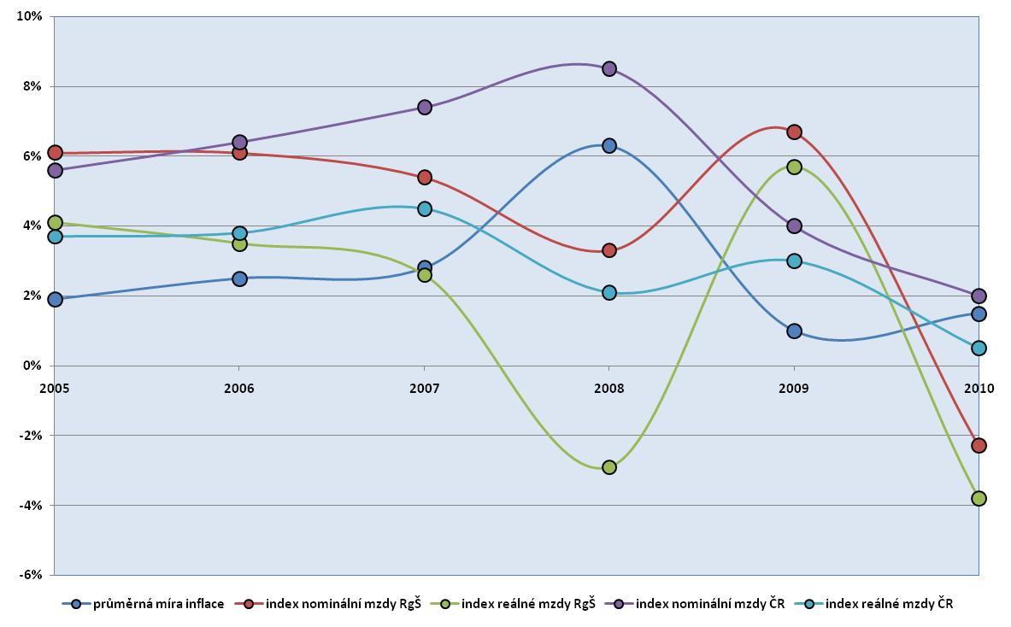
 | 2005 | 2006 | 2007 | 2008 | 2009 | 2010
průměrná míra inflace | 1,9 % | 2,5 % | 2,8 % | 6,3 % | 1,0 % | 1,5 %
index nominální mzdy RgŠ | 6,1 % | 6,1 % | 5,4 % | 3,3 % | 6,7 % | -2,3 %
index reálné mzdy RgŠ | 4,1 % | 3,5 % | 2,6 % | -2,9 % | 5,7 % | -3,8 %
index nominální mzdy ČR | 5,6 % | 6,4 % | 7,4 % | 8,5 % | 4,0 % | 2,0 %
index reálné mzdy ČR | 3,7 % | 3,8 % | 4,5 % | 2,1 % | 3,0 % | 0,5 %
Zdroj dat: MŠMT

V prosinci roku 2010 vláda schválila novou stupnici platových tarifů pro kvalifikované pedagogické pracovníky s vysokoškolským vzděláním, přičemž nástupní plat od 9. platové třídy byl navržen na 20 tis. Kč. Z toho důvodu byl v roce 2011 na podporu posílení platové úrovně pedagogických pracovníků s vysokoškolským vzděláním, kteří splňují odbornou kvalifikaci podle zákona č. 563/2004 Sb., vyhlášen rozvojový program s celkovou částkou 2,1 mld. Kč. Od roku 2012 má MŠMT příslib zvýšení finančních prostředků na platy pedagogů o 4 miliardy korun, které bude dostávat i po dobu dalších tří let. Z těchto finančních prostředků by se zhruba polovina měla využít na pokrytí navýšení tarifního systému pedagogických pracovníků, kteří splňují odbornou kvalifikaci a druhá polovina na financování nového systému kariérního růstu.

Tab. č. 4: Stupnice platových tarifů podle platových tříd a platových stupňů pro pedagogické pracovníky s vysokoškolským vzděláním, kteří splňují odbornou kvalifikaci podle zákona o pedagogických pracovnících

Platový stupeň | Počet let započitatelné praxe | Platová třída
Platový stupeň | Počet let započitatelné praxe | 1 | 2 | 3 | 4 | 5 | 6 | 7 | 8 | 9 | 10 | 11 | 12 | 13 | 14 | 15 | 16
1 | do 6 let | 8 000 | 8 300 | 8 800 | 9 550 | 10 350 | 11 200 | 12 150 | 15 000 | 20 000 | 20 100 | 20 200 | 20 300 | 20 500 | 21 200 | 23 450 | 25 400
2 | do 12 let | 8 250 | 8 750 | 9 500 | 10 300 | 11 150 | 12 100 | 13 100 | 15 600 | 20 250 | 20 450 | 20 550 | 21 000 | 21 250 | 22 750 | 25 250 | 27 350
3 | do 19 let | 8 700 | 9 450 | 10 200 | 11 050 | 12 000 | 13 000 | 14 150 | 16 250 | 20 600 | 20 900 | 21 000 | 21 800 | 22 800 | 24 500 | 27 150 | 29 450
4 | do 27 let | 9 350 | 10 150 | 11 000 | 11 950 | 12 950 | 14 050 | 15 200 | 17 000 | 21 050 | 21 450 | 21 650 | 22 650 | 24 550 | 26 450 | 29 250 | 31 700
5 | nad 27 let | 10 100 | 11 000 | 11 850 | 12 850 | 13 950 | 15 100 | 16 400 | 17 800 | 21 600 | 22 000 | 22 500 | 24 400 | 26 300 | 28 500 | 31 500 | 34 100

V minulém období byla současně s problematikou navyšování prostředků na odměňování řešena otázka nízké úrovně podílu nenárokových (tj. motivačních) složek platu. Od roku 2001 do roku 2009 se nenároková složka platu pedagogických pracovníků postupně zvyšovala (viz graf). Velký nárůst nenárokové složky v letech 2008-2009 byl ovlivněn navýšením rozpočtu MŠMT. V roce 2008 byl rozpočet navýšen o 0,5 mld. Kč na navýšení nenárokových složek platů a motivačních složek mezd pedagogických pracovníků. V kritériích byl zohledněn aspekt podílu na kurikulární reformě.
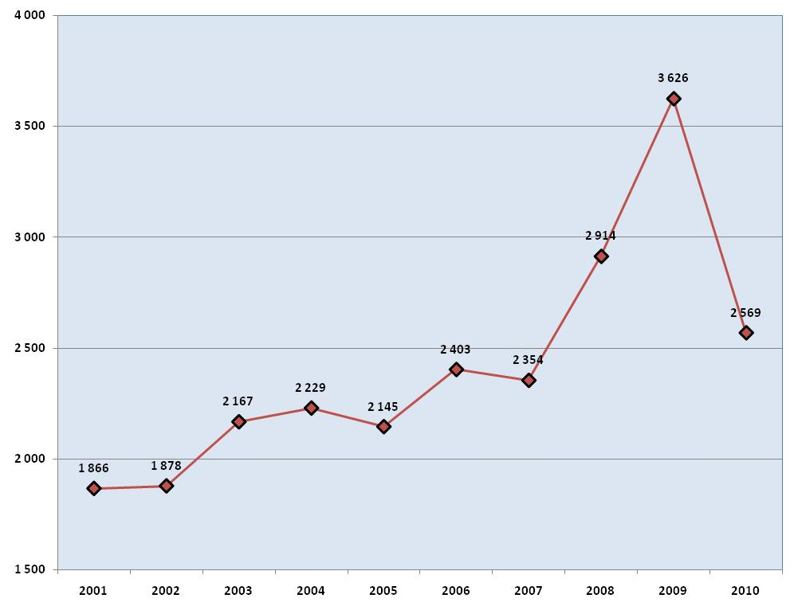Graf č. 28: Vývoj nenárokové složky platu pedagogických pracovníků 2001-2010

Zdroj dat: MŠMT
V roce 2009 byl na tento účel navýšen rozpočet MŠMT o 4 mld. Kč, prostředky byly alokovány stejným způsobem jako v roce 2008.
V roce 2010 však zaznamenáváme v nenárokové složce platu pokles. Výše poklesu nenárokové složky platu zaměstnanců regionálního školství je do značné míry úměrná také tomu, jak se v jednotlivých krajích v následujícím období vyrovnají se snížením počtu zaměstnanců úměrně dalšímu poklesu výkonů.

Vytvoření samostatného systému odměňování pedagogických pracovníků s návazností na odpovídající kariérní systém
V následujícím období by plat učitele neměl záviset pouze na odpracovaných létech, ale vzhledem k cíli získat kvalitní a motivované učitele je zapotřebí podporovat profesní růst učitelů, stanovit standardizované výstupy práce učitele, které budou východiskem definování nároků na počáteční vzdělávání, a v profesní dráze učitele budou vymezovat jednotlivé stupně kariérního růstu. Čtyřstupňový kariérní systém umožní učiteli při splnění zákonem přesně stanovených předpokladů (délka praxe, výsledky pedagogické činnosti, atestace) od úrovně kariérního stupně 2, jehož dosažení bude povinné, zvolit mezi kariérními cestami, které se vzájemně doplňují a prolínají:
- celoživotní udržování standardních učitelských kompetencí (učitel si prohlubuje svou odbornou erudici, neusiluje však ani o atestace, ani o specializaci, je odměňován pouze podle časového automatu,
- získání expertních kompetencí v profesní praxi (vzdělávání, prokázání kvality práce a složení atestace umožňuje postup do vyššího kariérního stupně (3, resp. 4) tj. i dosažení vyššího finančního ohodnocení),
- získání specializovaných nebo řídících kompetencí (úspěšným prokázáním specializačních nebo řídících kompetencí splní pedagogický pracovník podmínku pro přiznání příplatku za vedení nebo specializačního příplatku v závislosti na výkon činnosti).
Zvláštní péči je nutné věnovat podpoře ředitele a jeho zástupců jako klíčových osob pro rozvoj školy, kteří kromě garantování kvality výuky (hodnocení a vedení učitelů) musí zvládat další činnosti související s chodem školy (vytvoření a realizace strategie rozvoje školy, ekonomické a manažerské dovednosti).
Nutno však podotknout, že tato témata jsou obtížně proveditelná bez konsensuálního přístupu dalších aktérů (MPSV, odborů, pedagogických asociací, zřizovatelů) a potřebného finančního zabezpečení návrhu.

II.2.3 Rovné příležitosti ve vzdělávání
V oblasti vzdělávání vychází koncept rovných příležitostí ze snahy o vytváření potřebných podmínek pro kvalitní vzdělávání všech žáků v hlavním vzdělávacím proudu a snižování selektivity vzdělávacího systému. Snahou je zajistit rovné příležitosti pro všechny bez ohledu na pohlaví, rasový nebo etnický původ, náboženství nebo víru, zdravotní postižení, věk či sexuální orientaci. Všem studujícím má být usnadněno zapojení do všech oblastí vzdělávání prostřednictvím individuálního přístupu ke vzdělávání. Mezi významné aktivity v oblasti prosazování rovných šancí ve vzdělávání je naplňování činností stanovených v Národním akčním plánu inkluzivního vzdělávání a dalších koncepcích, které jsou zmíněny v následujícím textu.
Důležitou součástí rovných příležitostí je také prosazování rovnosti žen a mužů ve vzdělávání, které jsou postupně realizovány na základě každoročně přijímaného vládního dokumentu Priority a postupy vlády při prosazování rovných příležitostí pro ženy a muže a na něj navazujícího dokumentu Priority a postupy MŠMT při prosazování rovných příležitostí pro ženy a muže na rok 2010 a roky následující. Tento resortní dokument kromě jiného usiluje o pokračování v úsilí o překonání stereotypního nahlížení na postavení ženy a muže v rodině, v zaměstnání a ve společnosti prostřednictvím rámcových vzdělávacích programů, učebních a metodických materiálů.

Inkluzivní vzdělávání
Inkluzivní vzdělávání je založeno na organizaci vzdělávání v běžné škole, která umožňuje vzdělávání všech žáků v souladu s jejich vzdělávacími předpoklady a potřebami, naplňuje koncept rovných příležitostí a nabízí adekvátní podporu v rámci vyučování všem žákům bez ohledu na jejich individuální rozdíly s cílem maximálně rozvinout jejich vzdělávací potenciál.
V souvislosti s postupujícím trendem inkluzivního vzdělávání je třeba podpořit připravenost škol na tuto formu vzdělávání dětí, žáků a studentů se speciálními vzdělávacími potřebami. Klíčovou aktivitou v oblasti inkluzivního vzdělávání dětí, žáků a studentů se speciálními vzdělávacími potřebami je realizace Národního akčního plánu inkluzivního vzdělávání, který byl schválen vládou dne 15. března 2010. Jeho cílem je dosáhnout tak maximální míry rozvoje inkluzivního vzdělávání v ČR.
Graf č. 29: Index ESCS žáků různých typů škol v ČR (PISA 2006) (ESCS – sociální, ekonomický a kulturní status žáka)
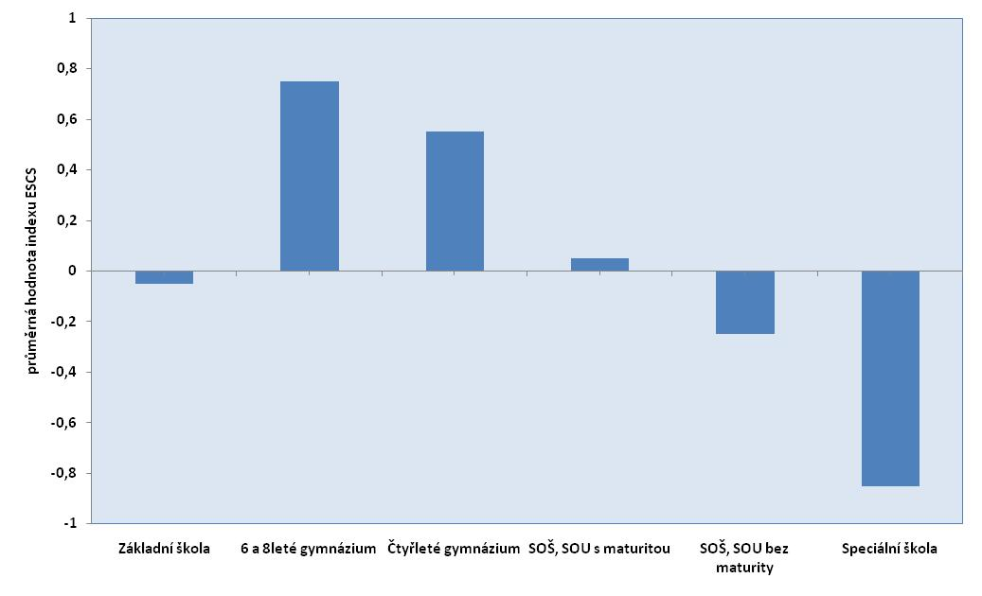
Podle výsledků mezinárodních šetření patří ČR mezi země s velkou závislostí výsledků žáků na socioekonomickém a kulturním statusu rodin. K této skutečnosti pravděpodobně přispívá časné rozřazování žáků do různých typů škol.

Děti, žáci a studenti se speciálními vzdělávacími potřebami
V uplynulém období byla realizována řada dílčích opatření směřujících k podpoře úspěšnosti vzdělávání žáků se speciálními vzdělávacími potřebami, zejména pak žáků se zdravotním postižením, jednalo se především o podporu zajištění kompenzačních, rehabilitačních a učebních pomůcek, postupné vybavování škol bezbariérovými přístupy, další vzdělávání pedagogických pracovníků a asistentů pedagoga, poskytování pedagogicko-psychologických služeb, vytváření školních poradenských pracovišť ve školách, do počáteční přípravy pedagogů byla zařazena témata zaměřená na budování kompetencí učitelů škol hlavního vzdělávacího proudu pro práci se žáky se speciálními vzdělávacími potřebami.

Děti, žáci a studenti se zdravotním postižením nebo znevýhodněním
ČR se řídí závazky vyplývajících z Úmluvy o právech osob se zdravotním postižením. V návaznosti na něj byl v roce 2010 schválen „Národní plán vytváření rovných příležitostí pro osoby se zdravotním postižením na období 2010 – 2014“, ve kterém jsou pro oblast školství stanovena prioritní témata – zlepšení přístupnosti škol tzv. hlavního vzdělávacího proudu na všech stupních vzdělávání i pro děti, žáky a studenty se zdravotním postižením, podpora poskytování asistenčních služeb a podpora DVPP.
MŠMT jako reakci na vzrůstající potřebu asistenčních služeb připravilo „Základní informace k zajišťování asistenta pedagoga do třídy, v níž je vzděláván žák nebo žáci se zdravotním postižením“.
Graf č. 30: Zdravotně postižení žáci v základních školách
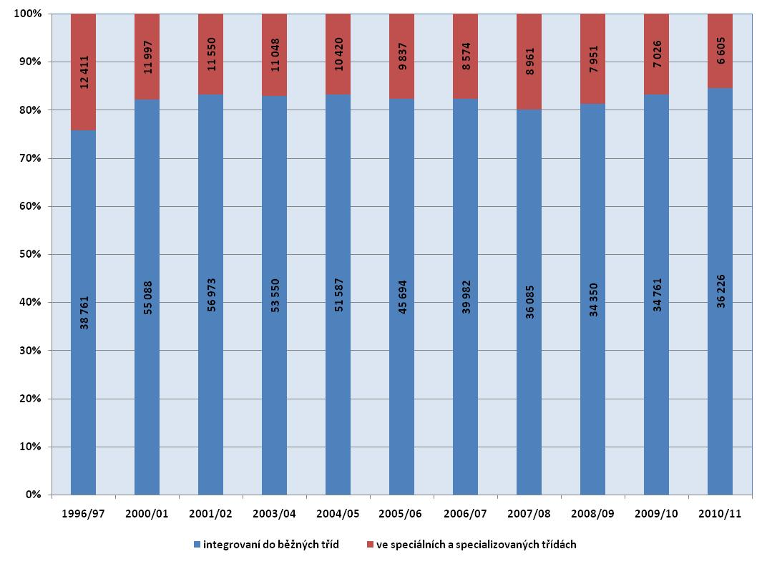
Zdroj dat: ÚIV
Integrace dětí, žáků a studentů se zdravotním postižením byla podporována materiálně a personálně. Bylo finančně podpořeno vydávání speciálních učebnic, služby asistenta pedagoga v církevních a soukromých školách, vytvořeny metodiky i kursy pro práci se žáky s těžkým zdravotním postižením, pokračovalo metodické vedení krajských koordinátorů v péči o žáky s autismem, bylo zahájeno metodické vedení krajských koordinátorů logopedické péče ve školství, konzultace a výměnné stáže pedagogů a rozvoj specializované péče ve školách samostatně zřízených pro žáky se zdravotním postižením.

Děti, žáci a studenti se sociálním znevýhodněním
Děti a žáci se sociálním znevýhodněním představují skupinu, jejíž vzdělávání má probíhat především v běžných školách. Do vzdělávání těchto žáků se promítají nejen předpoklady pro vzdělávání, ale současně i sociální podmínky rodin a z těchto důvodů, a proto je nutné při řešení systémově postupovat i s dalšími rezorty (MPSV, a ve spolupráci s nestátními neziskovými organizacemi tak, aby byly řešeny nejenom následky, ale hlavně příčiny. Školské předpisy jim stejně jako žákům se zdravotním znevýhodněním zaručují adekvátní podporu při vzdělávání, je však nutné vytvářet efektivní motivační nástroje pro zvýšení zájmu rodin těchto dětí o školní úspěšnost a získání kvalifikace.
Graf č. 31: Počet základních škol, na kterých jsou zřízeny přípravné třídy pro žáky se sociálním znevýhodněním
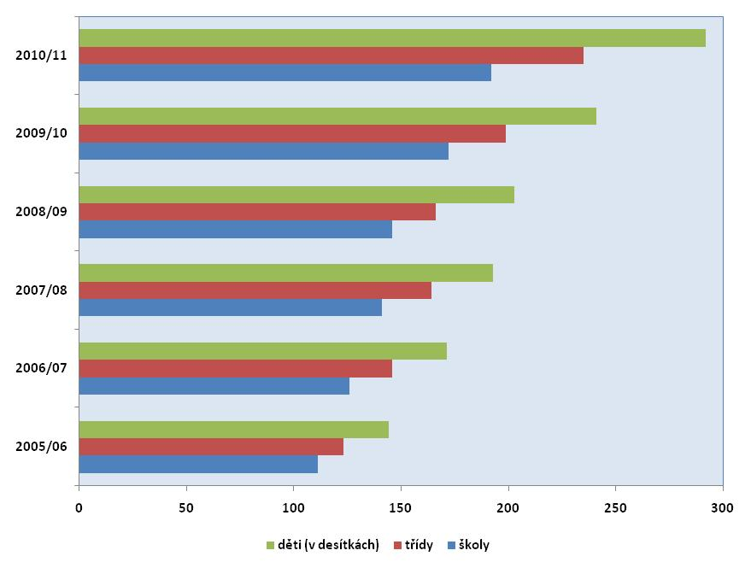
Zdroj dat: ÚIV

V roce 2008 byla schválena aktualizace „Koncepce včasné péče o děti ze sociálně znevýhodňujícího prostředí“, v následujícím roce Akční plán k její realizaci. Cílem koncepce je vytvářet předpoklady pro zvýšení školní úspěšnosti těchto dětí, prodloužení jejich vzdělávací dráhy a následné získání kvalifikace. V oblasti předškolní přípravy se jeví jako vysoce efektivní zařazení dětí se sociálním znevýhodněním do kvalitních programů předškolní přípravy v co neranějším věku. Specifickou skupinou žáků se sociálním znevýhodněním jsou romští žáci se sociálním znevýhodněním. Na zvýšení vzdělanostních šancí těchto žáků se zaměřuje Akční plán Dekády romské inkluze 2005–2015 a Koncepce romské integrace na období 2010–2013, které mj. respektují rozsudek Evropského soudu pro lidská práva v případě D. H. a ostatní proti České republice.
Důležité postavení v systému integrace mají také poradenské služby poskytované školskými poradenskými zařízeními a asistenti pedagogů, jejichž počet se postupně zvyšuje (430 asistentů v roce 2009), byť je jejich počet stále nedostatečný. Na podporu integrace dětí se sociálním znevýhodněním jsou zřizovány přípravné třídy, jejich počty mají v posledních letech rostoucí tendenci a roste i počet žáků, kteří jsou do nich zařazováni a byly uskutečněny nebo probíhají projekty podporované prostřednictvím projektů ESF (především projekty Střediska integrace menšin (SIM), PROPOS nebo projekt Centra podpory inkluzivního vzdělávání).
Na přetrvávající problémy vzniklé transformací bývalých zvláštních škol upozorňuje taktéž tematická zpráva ČŠI, která upozorňuje na nedostatečnou identifikaci a evidenci žáků se sociálním znevýhodněním a přetrvávající obecné zaměření hodnocení neúspěšnosti žáků v běžném proudu vzdělávání jako lehké mentální postižení.

Nadané děti, žáci a studenti
Práce s nadanými žáky v českých školách není systematická. Podpora nadaných žáků je nejčastěji orientovaná na jejich zapojování do školních a mimoškolních soutěží a olympiád. Podle tematické zprávy ČŠI z roku 2008 převládá ve školách při práci s nadanými žáky bezradnost a často i obecně nepochopení celé problematiky jejich rozvojových potřeb. Pouze 36 % z navštívených škol zřetelně identifikovalo své nadané žáky.
Ve vybraných pedagogicko-psychologických poradnách působí ve všech krajích v ČR poradenští psychologové a speciální pedagogové, kteří se zaměřují na poskytování poradenských služeb pro mimořádně nadané žáky, jejich rodiče i pedagogy. Byly vytvořeny nominační škály mimořádně nadaných dětí a žáků, které pomáhají v identifikaci těchto dětí a žáků již od mateřské školy. V roce 2010 byly v IPPP zahájeny práce na vytvoření diagnostického nástroje- testu kreativity pro mimořádně nadané děti a žáky. V roce 2009 byla přijata „Koncepce péče o mimořádně nadané děti a žáky pro období let 2009-2013“ zaměřená na rozšíření stávajícího systému identifikace nadaných.

Děti, žáci a studenti národnostních menšin, cizinců a azylantů
Graf č. 32: Počet dětí, žáků a studentů s cizí státní příslušností ve školách v ČR
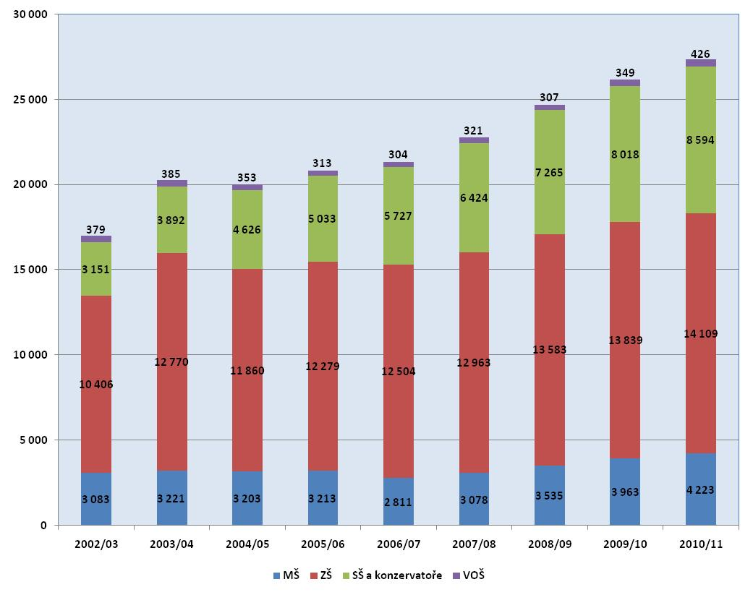
Zdroj dat: ÚIV

MŠMT pokračovalo v předcházejících letech v podpoře vzdělávání polské a německé národnostní menšiny. Metodickou pomoc při zavádění RVP, vydávání a distribuci metodických pomůcek a časopisů zajišťovalo pro polskou národnostní menšinu Pedagogické centrum pro polské národnostní školství Český Těšín, česko-německé aktivity byly rozsáhlé především v rámci mimoškolních aktivit mládeže.
V oblasti vzdělávání cizinců se MŠMT řídí aktualizovaným Plánem integrační politiky. V roce 2009 byl podpořen projekt „Vzdělávací program na podporu pedagogických pracovníků při práci s žáky cizinci“, který si klade za cíl poskytnout pedagogickým pracovníkům soubor podpůrných nástrojů pro efektivní začleňování dětí cizinců do českého vzdělávacího systému. V roce 2010 MŠMT podpořilo rozvojovým programem začleňování žáků-cizinců ze třetích zemí. V rámci projektu ESF Střediska integrace menšin byla vytvořena metodika práce se žáky ze zemí EU a metodika práce pro žáky z třetích zemí. Vznikly modelové programy pro základní školy jak postupovat, pokud do školy nastoupí tito žáci, jak je třeba připravit pedagogy v oblasti jazykových a kulturních kompetencí.

Zlepšení klimatu ve školách a školských zařízeních
Ke zlepšení klimatu ve školách napomáhá zejména nastavení strategií školy jak pracovat a postupovat v případech výskytu rizikového chování, stanovení pravidel ve školním řádu a jejich důsledné dodržování, a také činnost školních psychologů nebo školních speciálních pedagogů.
Graf č. 33: Frekvence verbálního útoku na učitele ze strany žáků/studentů
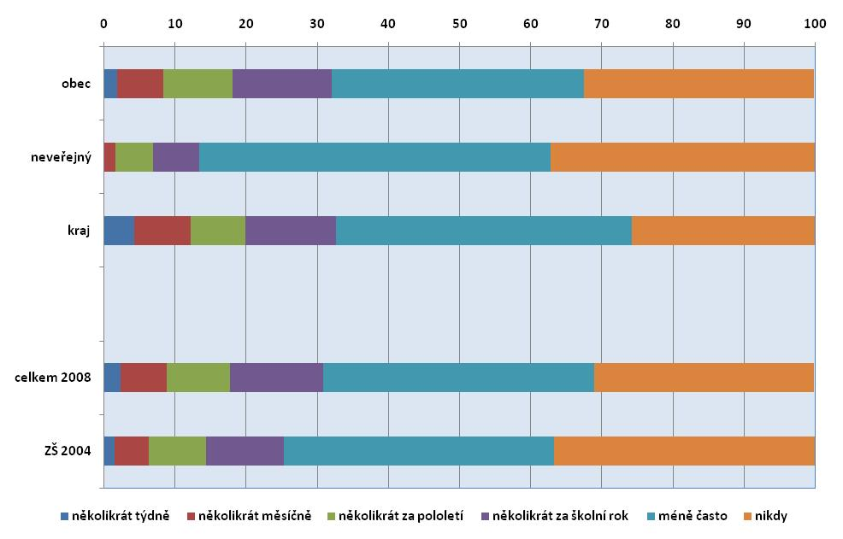
Zdroj dat: ÚIV – Rychlá šetření, 2008
V důsledku změn v sociálním klimatu společnosti a v souvislosti s rozvolněním společenských pravidel došlo také ke změnám ve školním klimatu a přispělo k tomu, že v dětských kolektivech narůstá násilí, agresivita a šikana, která je často zacílena i na učitele. Šikanu zažilo podle výzkumu, do kterého bylo zapojeno 1 358 žáků z 5. až 8. ročníků základních škol, téměř 40 % dětí, fyzickou šikanu zažilo 10 % dětí. Dalším narůstajícím problémem začíná být také kyberšikana, která se nedotýká pouze žáků, ale i učitelů. Při řešení problémů rizikového chování je nezanedbatelná úloha spolupráce školy s rodiči daného žáka.
Koncepčním východiskem prevence rizikového chování v resortu školství je „Strategie prevence rizikových projevů chování u dětí a mládeže v působnosti resortu MŠMT na období 2009-2012“ zpracovaná v návaznosti na „Národní strategii protidrogové politiky“ a „Strategii prevence kriminality“. V souladu s těmito materiály vydalo MŠMT v roce 2007 „Metodický pokyn k primární prevenci sociálně patologických jevů u dětí, žáků a studentů ve školách a školských zařízeních.
MŠMT každoročně vyhlašuje programy na podporu aktivit v oblasti prevence rizikového chování u dětí a mládeže. Školy si na základě aktuálních potřeb zpracovávají tzv. minimální preventivní programy, jejich realizace je posuzována ČŠI při výkonu inspekční činnosti.
Témata zahrnující prevenci rizikového chování byla zařazena do DVPP a podpořena projekty ESF VIP-Kariéra, SIM, PROPOS, VIP II a od roku 2009 také v rámci projektu „Tvorba systému modulárního vzdělávání v oblasti prevence sociálně patologických jevů pro pedagogické a poradenské pracovníky škol a školských zařízení na celostátní úrovni“.

II.2.4 Systém poradenství ve školství
Poradenství ve školství se dělí na pedagogicko-psychologické poradenství, které zajišťuje informační, diagnostickou, poradenskou a metodickou činnost, poskytuje odborné speciálně pedagogické, pedagogicko-psychologické služby a preventivně výchovnou péči.
Součástí poradenských služeb je „kariérové poradenství“, jež zabezpečuje vzájemně se doplňující informace, které podporují žáky při volbě vzdělávání, možnostech zaměstnání či odborné přípravy.

Pedagogicko-psychologické poradenství
Z analýzy celkového počtu výkonů poraden ve vztahu k počtu nově přijatých klientů, je patrné, že pokračuje a zrychluje se trend nastartovaný v předchozích letech, tzn. nárůst klientů se závažnějšími problémy vyžadující dlouhodobou nebo opakovanou péči. ČŠI ve výroční zprávě z roku 2008/09 poukázala na nedostatečnost kapacit poradenských služeb a na skutečnost, že není pro učitele v mnoha případech zajištěna kvalitní poradenská služba v potřebném rozsahu.
V roce 2008 byla zpracována metodika postupu práce u nejfrekventovanějších diagnóz a intervencí v PPP a v SPC, včetně specifikace volby vhodného diagnostického nástroje a modelových zpráv z vyšetření. Dále byla zpracována metodická doporučení pro psaní zpráv ze speciálně pedagogického a psychologického vyšetření ve školských poradenských zařízeních.
V minulém období pokračoval trend přibližování poradenských služeb klientovi ve škole. V letech 2005-2008 byl realizovaný projekt VIP-Kariéra, v jehož rámci byla na 100 školách zřízena školní poradenská pracoviště se školními psychology a/nebo školními speciálními pedagogy. Na tento projekt navázal od r. 2009 projekt ESF „Rozvoj školních poradenských pracovišť – VIP II “ zaměřený na rizika ve vzdělávání, která mohou ovlivňovat průběh vzdělávání a další životní dráhu žáků. V roce 2010 bylo do něj zapojeno 178 základních a středních škol v celé ČR, na kterých byla vytvořena školní poradenská pracoviště se školními psychology a/nebo školními speciálními pedagogy.

Kariérové poradenství
Ačkoliv má ČR velmi dobře propracovanou databázi údajů o vzdělávání a o uplatnění absolventů škol na trhu práce, je počáteční a další vzdělávání výchovných poradců spíše zaměřeno na pedagogické a psychologické poradenství než na kariérové poradenství. Školní poradci kombinují kariérové poradenství s dalšími rolemi; vedle výuky poskytují žákům pomoc při řešení jejich osobních a studijních problémů.
Na „kariérovém poradenství“ se podílejí školská poradenská zařízení, která poskytují zejména pedagogicko-psychologickou pomoc při volbě vzdělávací dráhy a v informačně-poradenských střediscích úřadů práce. Jako bezplatná veřejná služba pro výchovné a kariérové poradce ze škol a mimoškolních poradenských institucí a pro jednotlivce, kteří potřebují individuální odbornou pomoc, funguje poradenské a konzultační pracoviště Centrum kariérového poradenství, NÚOV (http://www.nuov.cz/centrum-karieroveho-poradenstvi).
V roce 2008 skončil projekt spolufinancovaný ESF „VIP Kariéra“, v jehož rámci byl vytvořen internetový Informační Systém o uplatnění Absolventů škol ISA (www.infoabsolvent.cz). Dále bylo realizováno distanční vzdělávání formou e-learningu eKariéra (http://ekariera.nuov.cz). V roce 2010 byl zahájen IPn „Kariérové poradenství v podmínkách kurikulární reformy“ (VIP Kariéra II – KP), hlavním cílem je rozšíření, racionalizace a další zkvalitnění informační, vzdělávací a metodické podpory „kariérového poradenství a vzdělávání“ ve školách a vytvoření vazby na služby celoživotního poradenství.

II .2.5 Ústavní a ochranná výchova
Ústavní a ochranná výchova je v rezortu školství realizována ve školských zařízeních pro výkon ústavní a ochranné výchovy. MŠMT je zřizovatelem diagnostických ústavů, výchovných ústavů a dětských domovů se školou, zřizovatelem dětských domovů je v převážné většině kraj, částečně církev nebo soukromá osoba.
Děti jsou do zařízení umísťovány na základě soudního rozhodnutí o nařízeném předběžném opatření, ústavní výchově či uložené ochranné výchově, popřípadě na základě žádosti zákonných zástupců.

Graf č. 34: Počty umístěných dětí v zařízeních
ústavní a ochranné výchovy
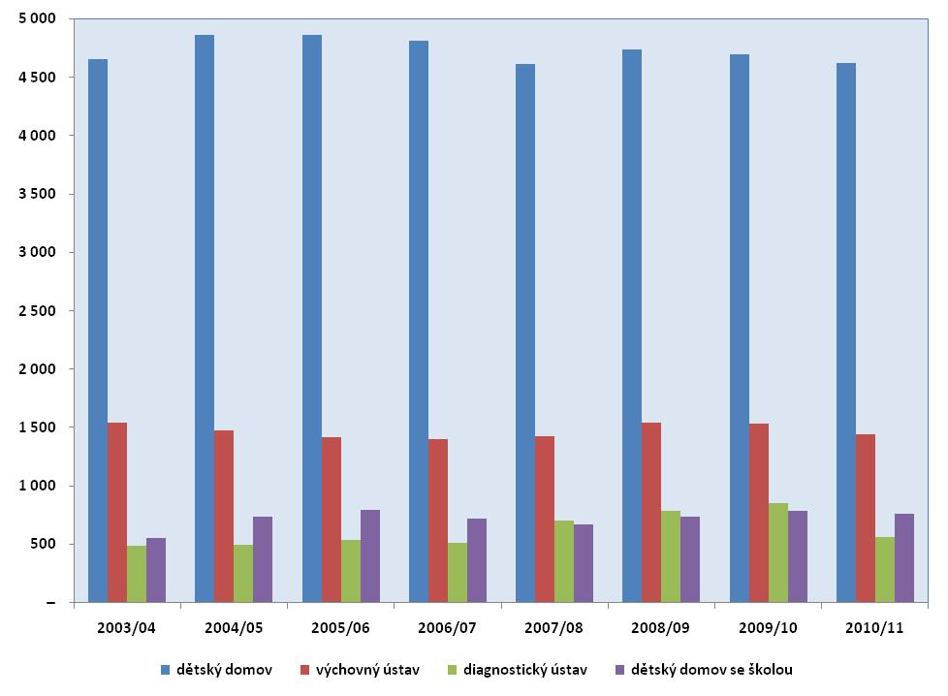
V červenci roku 2009 byl vládou přijatý „Národní akční plán k transformaci a sjednocení systému péče o ohrožené děti“, který definuje klíčové aktivity nutné pro zvýšení kvality práce s ohroženými dětmi a rodinami. Na tento akční plán MŠMT navázalo „Rámcovou koncepcí MŠMT ČR“, kterou byl nastartován proces transformačních změn, které mají zajistit zkvalitnění a efektivnější využití služeb a optimalizovat sít školských zařízení pro výkon ústavní a ochranné výchovy, spočívající ve snižování kapacit zařízení a v podpoře rozšíření nabídky služeb poskytujících odbornou pomoc ohroženým dětem i rodinám.

II.2.6 Další vzdělávání
Další vzdělávání je nedílnou složkou celoživotního učení. Na evropské úrovni i v jednotlivých členských státech EU nabylo na významu s ohledem na potřebu získávat nové znalosti a osvojovat si nové dovednosti v rámci adaptace na měnící se životní podmínky. ČR se přijetím strategického rámce ET 2020 přihlásila k dosažení evropské referenční úrovně 15 % dospělých, kteří se v roce 2020 mají účastnit dalšího vzdělávání, resp. programů celoživotního učení.
V této souvislosti byla v roce 2007 vládou schválena „Strategie celoživotního učení ČR“ (dále jen „Strategie CŽU“), která stanovuje cíle, jež ve svém důsledku přispívají k ekonomickému, environmentálnímu i sociálnímu rozvoji. Hlavní přínos Strategie CŽU spočívá zejména ve sjednocení různých aspektů celoživotního učení a vytvoření komplexní koncepce celoživotního učení, kterou je i nadále možno rozvíjet.

Graf č. 35: Podíl dospělé populace na dalším vzdělávání v letech 2002–2010
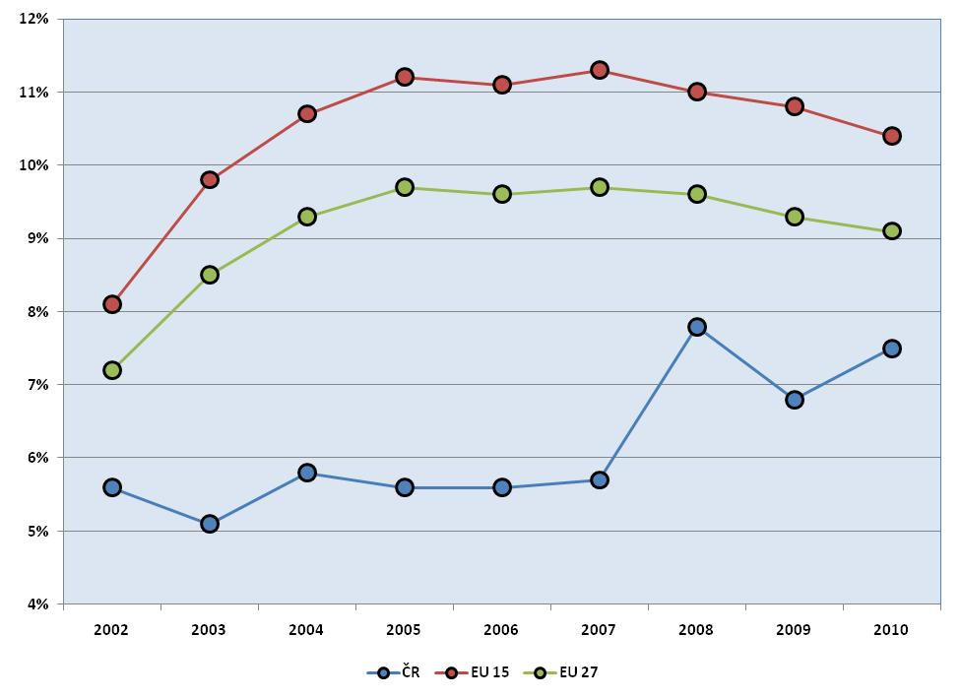

Zdroj dat: EUROSTAT

Systém uznávání výsledků dalšího vzdělávání
Na základě zákona č. 179/2006 Sb., o ověřování a uznávání výsledků dalšího vzdělávání a o změně některých zákonů (zákon o uznávání výsledků dalšího vzdělávání), který definuje způsob ověřování znalostí a dovedností získaných jinou než formální cestou začala být rozvíjena a naplňována Národní soustava kvalifikací (NSK). Soustava je naplňována dílčími kvalifikacemi, které jsou vytvářeny v úzké spolupráci se sociálními partnery (zaměstnavateli, reprezentanty z daného odvětví, zaměstnavatelskými organizacemi apod.) v sektorových radách.

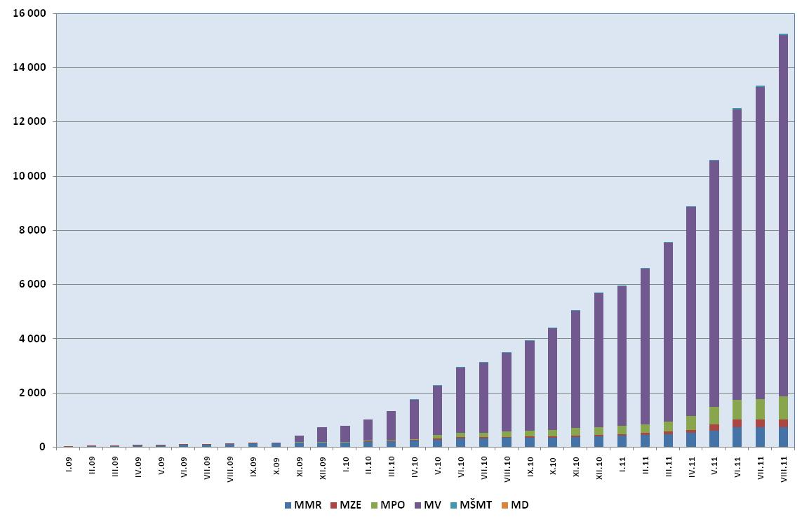
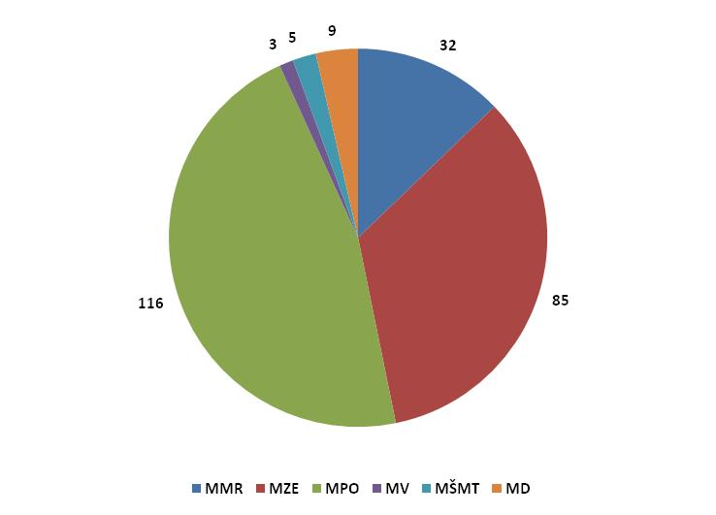
Graf č. 36: Počet zkoušek DK 1/2009-8/2011 Graf č. 37: Počet dílčích kvalifikací spadajících pod jednotlivé autorizující orgány

Tento systém propojuje také počáteční a další vzdělávání. Úspěšně získané dílčí kvalifikace nahrazují po splnění jasně definovaných podmínek předchozí vzdělání na střední škole. Dílčí kvalifikaci, které se skládají do kvalifikace úplné, tak umožní složit závěrečnou nebo maturitní zkoušku a získat stupeň vzdělání bez nutnosti splnění předchozí docházky.
Aktuálně hlavní slabinou systému uznávání, jež se projevuje nízkou účastí na zkouškách, je malá informovanost nejen občanů o možnosti nechat si ověřit svoje znalosti a dovednosti složením zkoušky a nízká míra stimulace občanů, ale též malá informovanost zaměstnavatelů o významu a výhodách využití systému uznávání v praxi. Jako problematické se v praxi též ukazuje nastavení a výše úhrady za zkoušku některých dílčích kvalifikací.
V roce 2009 se podařilo propojit systém uznávání s rekvalifikacemi. Pokud tedy existuje v NSK příslušná dílčí kvalifikace vztahující se k rekvalifikaci, pak obsah vzdělávacího programu musí být v souladu s kvalifikačním standardem dílčí kvalifikace.
V rámci projektu UNIV byla podporována nabídka dalšího vzdělávání na školách dle aktuálních potřeb regionů a byl popularizován systém ověřování a uznávání výsledků dalšího vzdělávání, dále byla zformována síť škol tvořící Centra celoživotního učení, která v příslušném regionu rozšiřují nabídku dalšího vzdělávání a podporují poptávku po něm. V roce 2009 navázal na tento projekt IPn „UNIV 2 KRAJE“, jehož hlavním cílem je dále rozšířit činnost škol v oblasti přípravy a realizace dalšího vzdělávání na školách.
Cílem je také zapojit do systému uznávání výsledků dalšího vzdělávání všechny typy vzdělávacích institucí, které se tak mohou stát součástí systému podporující propagaci uznávání u občanů a zaměstnavatelů. Poskytování dostatečného množství informací o fungování zákona č. 179/2006 Sb. může v konečném důsledku vést k upravení poskytovaných vzdělávacích programů tak, aby svým obsahem odrážely požadavky stanovené v rámci jednotlivých dílčích kvalifikací. To by se pozitivně odrazilo v rekvalifikačních kursech, i v kursech pro širokou veřejnost vč. zaměstnavatelů.

Podpora systémových pilířů dalšího vzdělávání
V roce 2009 byl spuštěn projekt KONCEPT (Koncepce dalšího vzdělávání), jehož hlavním úkolem je analyzovat aktuální situaci v oblasti dalšího vzdělávání a na základě této analýzy pak navrhnout vhodná opatření dalšího rozvoje celé oblasti.
V současné době je v některých oblastech dalšího vzdělávání nabídka bohatá. Přesto je nutné konstatovat, že zdaleka rovnoměrně nepokrývá celý segment vzdělávání pro dospělé, a to z geografického ani obsahového hlediska. Obecně je třeba zkvalitnit a více individualizovat nabídku dalšího vzdělávání (rozvoj distančních a kombinovaných forem), podporovat dostupnost všech oblastí dalšího vzdělávání a rozvíjet podpůrné služby.
Definování způsobů stimulace jedinců i zaměstnavatelů k rozšíření účasti na dalším vzdělávání a ke zvýšení investic do dalšího vzdělávání je významným úkolem následujícího období. Základem je vyhodnotit efektivitu stávajících finančních nástrojů zaměřených na jednotlivce i zaměstnavatele a navrhnout jejich ucelený systém. Zároveň je klíčové posilovat pozitivní i negativní stimulaci nezaměstnaných k vyššímu zapojení do rekvalifikací.

II.2.7 Zefektivnění fungování státní správy a samosprávy ve školství
České školství patří mezi nejvíce decentralizované systémy, které poskytují veřejnou službu. Od dob minulého režimu bylo postupně v několika krocích dosaženo výrazného přiblížení správy jednotlivých škol samotným klientům systému, tedy žákům a rodičům. Tento bezpochyby pozitivní fakt v sobě ovšem nese i výrazné množství problémů, které se mnohdy nedaly předem předjímat, a za dobu fungování systému nového přerozdělení kompetencí se vyskytlo množství poznatků, u kterých je velký potenciál zlepšit celkové fungování systému.
Je zřejmé, že na příslušné poznatky a zjištění je potřeba reagovat a navrhnout takové změny, které napomohou zefektivnění fungování systému. To vše by mělo být řešeno pokud možno formou financování z OP VK, popřípadě nejekonomičtějším způsobem s nejnižšími náklady.

Vybudování centrálního školského informačního systému
V posledních několika letech, které by se daly charakterizovat prudkým rozvojem počítačových systémů do mnoha sfér lidské činnosti, jsme zaznamenali rovněž v oblasti školství nebývalé množství prvků, které se bez vzájemné provázanosti a vnější koordinace staly nepřehlednými a mnohdy vzájemně nekompatibilními. Velké množství různých resortních, krajských či odborných portálů v oblasti školství, včetně nekomerčního metodického portálu (rvp.cz), množství nestandardizovaných vstupů, výstupů a číselníků školských databází, vzájemná neinformovanost a mnoho dalších systémových nejednotností vyvolávají otázku, zda by daná oblast neměla být více „ohraničena“ prvky standardizace a vzájemné kompatibility.
Cílem MŠMT je za výrazné spolupráce všech zainteresovaných orgánů státní správy a dalších partnerů realizovat centrální informační školský systém. Základem nového systému by se stala postupná harmonizace používaných klasifikátorů a číselníků, jakožto stavebních kamenů datových základen. Ty by postupně měly nahradit stávající nahodilý systém a účinně propojit existující a v budoucnu vznikající webové či jiné aplikace. Jedním z dílčích cílů by mělo být vytvoření agendového, informačního a konzultačního portálu nekomerčního charakteru s unifikovaným rozhraním.
V současné době probíhá několik dalších aktivit, které řeší proveditelnost takovéhoto úkolu. Mezi nejvýznamnější by se dal zařadit projekt Elektronické karty žáka, který poslouží k postupnému utlumení několikanásobného sběru dat u osob vzdělávajících se v českém školství a umožní elektronické předávání těchto dat mezi jednotlivými prvky systému, ať už školami anebo jinými úřady. Jedná se o typický prvek přenositelnosti dat mezi různými databázemi. Je zřejmé, že dané úkony přinášejí sebou i značná rizika, jako je ochrana osobních údajů a dalších citlivých dat, řešení možností přístupu do databází apod.

Snížení administrativní zátěže škol a školských zařízení
Administrativní činnosti, jak vyplývá z množství analýz a dalších ověřitelných zdrojů, patří mezi činnosti, které nejvíce zatěžují školy při jejich činnosti. Ačkoliv přímo nesouvisí s primární činností těchto škol, tedy vzděláváním, jsou nedílnou součástí jejich fungování a v mnoha případech se stávají i překážkou v samotné činnosti škol, především z hlediska časové náročnosti. Je ovšem potřeba uvést, že velkým snížením počtu administrativních úkonů bude znamenat pro školy a školská zařízení již proces vybudování centrálního školského informačního systému, o kterém se píše výše. Velkou překážkou, která brání výraznějšímu snížení počtu administrativních činností, je také fakt, že množství těchto činností nepochází z předpisů resortu školství. MŠMT tedy nemá přímý vliv k omezení takovýchto činností. MŠMT proto naváže spolupráci se zainteresovanými orgány tak, aby se pokusilo vyjednat takové podmínky, které by snížily množství této administrativy.
Mezi nejčastěji zmiňovaná doporučení ředitelů škol na úpravy školských předpisů lze zařadit především omezení platnosti správního řádu ve vztahu k množství úkonů, které z tohoto řádu pro školy vyplývají. Rovněž problematika bezpečnosti a ochrany zdraví při práci anebo problematika požární prevence vytváří pro školy např. zvýšené personální požadavky. Stížnosti jsou také na bujnou administrativu při přípravě a schvalování projektů podporovaných ESF.

Podpora pracovníkům České školní inspekce
Klíčovou podmínkou kvalitního hodnotícího systému je systematické vzdělávání a podpora rozvoje zaměstnanců České školní inspekce, neboť kvalitní vzdělávání školních inspektorů a obecně zaměstnanců ČŠI je nepochybně podmínkou kvalitního hodnocení vzdělávání a vzdělávací soustavy. Z tohoto důvodu bude v dalším období potřeba se zaměřit na rozvíjení jejich profesních zkušeností.

Výroční zpráva České školní inspekce za školní rok 2008/2009
McKinsey&Company - Klesající výsledky českého a základního školství:fakta a řešení
TIMSS - Trends in International Mathematics and Science Study. Výzkum TIMSS navazuje na předchozí mezinárodní výzkumy matematického a přírodovědného vzdělávání, které byly ve světě realizovány již od 50. let minulého století. Probíhá ve čtyřletých cyklech od roku 1995. Česká republika se do něj zapojila v letech 1995, 1999 a 2007
Téma se vztahuje i na střední a vyšší odborné školy
Denní forma vzdělávání, bez žáků zkráceného studia, žáci 8 a 6letých gymnázií jsou započteni v ročnících odpovídajících prvnímu ročníku středních škol, varianta podílu odchodů 5 % žáků do 6 a 8letých gymnázií
Výsledky studie projektu HELP, http://www.promz.cz/
Tematická zpráva ČŠI: Inspekční hodnocení školních vzdělávacích programů za období 2007 – 2010, 2010
Výzkum OECD - Učení pro praxi, 2010
Terminologie je přejata ze zprávy OECD
Zákon č. 217/2007 Sb., kterým se mění zákon č. 561/2004 Sb., o předškolním, základním, středním, vyšším odborném a jiném vzdělávání (školský zákon), ve znění pozdějších předpisů
Za předpokladu zachování podílu nově přijatých do skupin oborů jako ve školním roce 2009/10
Skupiny oborů s více než 3000 absolventů, bez skupiny oborů Obecná příprava (gymnaziální vzdělávání)
Závěry Rady ze dne 26. listopadu 2009 o profesním rozvoji učitelů a vedoucích pracovníků škol, (2009/C 302/04)
V roce 2010 vydala Evropská komise příručku k podpoře nových učitelů při jejich uvádění do praxe - Developing coherent and system-wide induction programmes for beginning teachers: a handbook for policymakers
Analýza kvalifikovanosti učitelů a návrhy doporučení pro podpůrné projekty ESF, 2009
MŠMT připravilo novelu zákona o pedagogických pracovnících, jejímž cílem bylo napomoci ke zlepšení pracovních podmínek pedagogických pracovníků. Z hlediska provozu škol byla důležitá poslanecká novela zákona, která změnila termíny pro zahájení studia k získání odborné kvalifikace nekvalifikovaných pedagogických pracovníků (z roku 2009 na rok 2014). Vládní novela zákona z roku 2010 přinesla zejména úpravu pracovní doby pedagogických pracovníků, resp. jejich přítomnosti na pracovišti, úpravu přespočetných hodin a volna k samostudiu
Podmínky pro kvalitní výkon učitelského povolání, motivace a potřeby pro jeho setrvání v povolání jsou součástí připravovaného mezinárodního výzkumu OECD - TALIS (Teaching and Learning International Survey).
Na téma dětí a žáků se sociálním znevýhodněním bylo provedeno několik studií, které mapovaly jejich vzdělanostní dráhy a individuální přístup pedagogů k nim, např. Vzdělanostní dráhy a vzdělanostní šance romských žákyň a žáků základních škol v okolí vyloučených romských lokalit. Závěrečná zpráva projektu MŠMT ČR Sociologický výzkum zaměřený na analýzu podoby a příčin segregace dětí, žákyň, žáků a mladých lidí ze sociokulturně znevýhodňujícího prostředí, Praha, 2009; Analýza individuálního přístupu pedagogů k žákům se speciálními vzdělávacími potřebami, Praha, 2009; Šetření ústavu pro informace ve vzdělávání, 2009.
Tematická zpráva ČŠI, Souhrnné poznatky z tematické kontrolní činnosti v bývalých zvláštních školách, Praha, 2010.
Tematická zpráva ČŠI, Umí školy pracovat s nadanými žáky? Praha, 2008.
Podrobné informace viz Nebezpečí elektronické komunikace. Zpráva z výzkumného šetření realizovaného v rámci projektu prevence nebezpečných komunikačních praktik spojených s elektronickou komunikací pro pedagogy a nepedagogy, (406/08/P106)
Více informací ke kariérovému poradenství viz Učení pro praxi. Přezkumy odborného vzdělávání a přípravy prováděné OECD. Česká republika. 2010
Rámcová koncepce MŠMT ČR v oblasti transformace systému náhradní výchovné péče o ohrožené děti ve školských zařízeních pro výkon ústavní výchovy nebo ochranné výchovy a pro preventivně výchovnou péči
Implementační plán Strategie celoživotního učení, schválen v lednu 2009 vládou ČR
Podíl populace ve věku 25 až 64 let, kteří se zúčastnili vzdělávání nebo školení ve čtyřech týdnech předcházejících průzkumu
vyhláškou č. 176/2009 Sb., kterou se stanoví náležitosti žádosti o akreditaci vzdělávacího programu, organizace vzdělávání v rekvalifikačním zařízení a způsob jeho ukončení

